Volume 26. Industrial Robot Applications

Chapter 11. Robot Business Model Design

11.01. Robot Business Model Taxonomy CAPEX RAAS Hybrid
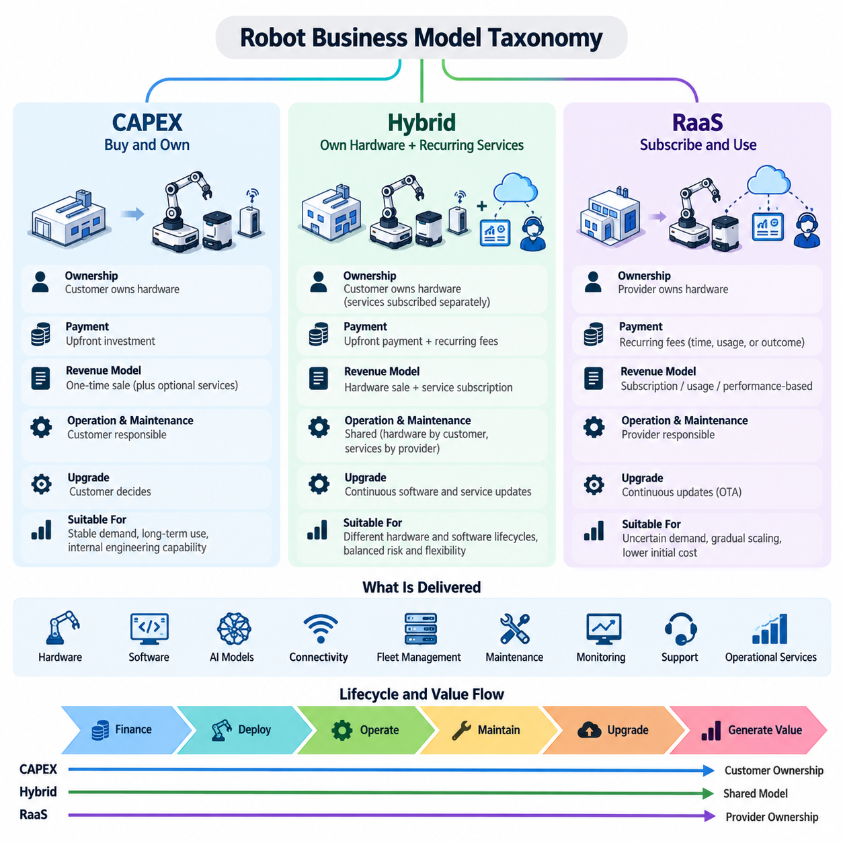
산업용 로봇 비즈니스 모델(Industrial Robot Business Model)은 로봇의 전체 수명주기(Lifecycle)에 걸쳐 로봇 역량을 어떻게 조달하고, 제공하고, 운영하고, 유지보수하며, 수익화할 것인지를 정의한다. 기존 장비 구매 방식과 달리 현대적인 로봇 구축(Robot Deployment)은 하드웨어(Hardware), 소프트웨어(Software), 인공지능 모델(AI Model), 연결성(Connectivity), 플릿 관리(Fleet Management), 유지보수(Maintenance), 운영 서비스(Operational Service)를 결합한다. 대표적인 세 가지 구조는 자본적 지출(CAPEX), 서비스형 로봇(Robot as a Service, RaaS), 하이브리드 모델(Hybrid Model)이며, 각각 소유권, 재무 위험, 운영 책임, 기술 업그레이드 의무를 서로 다르게 배분한다.
자본적 지출 모델(CAPEX Model)은 로봇을 주로 고객이 구매하는 자본 자산(Capital Asset)으로 취급한다. 고객은 시스템 비용의 상당 부분을 조달 단계에서 지급하며, 일반적으로 인수 승인(Acceptance) 이후 로봇 하드웨어를 소유한다. 초기 투자 비용에는 이동형 플랫폼(Mobile Platform) 또는 매니퓰레이터(Manipulator), 센서(Sensor), 충전 인프라(Charging Infrastructure), 엣지 컴퓨팅 장비(Edge Computing Equipment), 통합 엔지니어링(Integration Engineering), 안전 시스템(Safety System), 설치 및 시운전(Commissioning), 생산 운영에 필요한 소프트웨어 라이선스(Software License)가 포함될 수 있다.
자본적 지출(CAPEX)은 투자 예산을 확보하고 있으며, 장기간의 작업량을 예측할 수 있고, 로봇 시스템을 자체적으로 유지관리할 수 있는 내부 엔지니어링 조직을 갖춘 고객에게 적합하다. 제조 공장, 물류센터, 항만, 대규모 산업 시설은 로봇을 장기간 운영할 것으로 예상되는 경우 자산 소유 방식을 선호할 수 있다. 감가상각 일정(Depreciation Schedule)을 통해 회계 비용을 장비 수명주기에 걸쳐 분산할 수 있으며, 운영 조직은 하드웨어 구성, 유지보수 정책, 사이버보안(Cybersecurity), 생산 시스템 통합에 대한 직접적인 통제권을 유지할 수 있다.
그러나 소유권은 상당한 수명주기 위험(Lifecycle Risk)을 고객에게 이전한다. 하드웨어 고장, 배터리 교체, 센서 성능 저하, 컴퓨팅 플랫폼 노후화(Compute Platform Obsolescence), 소프트웨어 유지보수, 예비 부품, 사이버보안 업데이트, 플릿 관리 시스템 업그레이드는 초기 구매 가격을 넘어서는 추가 비용을 발생시킬 수 있다. 따라서 자본적 지출(CAPEX) 기반 구축을 평가할 때는 단순 구매 가격이 아니라 총소유비용(Total Cost of Ownership, TCO)을 분석해야 하며, 시스템 통합 비용과 운영 중단시간(Downtime)이 초기 로봇 구매 비용만큼 중요해질 수 있다.
서비스형 로봇(Robot as a Service, RaaS)은 거래 구조를 장비 소유 중심에서 로봇 역량에 대한 지속적인 이용 중심으로 전환한다. 고객은 로봇을 직접 구매하는 대신 시간, 로봇 수량, 작업량, 이용률(Utilization), 거래량 또는 정의된 서비스 성과에 따라 반복 비용(Recurring Fee)을 지불한다. 공급자는 하드웨어 소유권을 유지하면서 소프트웨어, 플릿 관리, 원격 모니터링(Remote Monitoring), 유지보수, 업그레이드, 기술 지원을 서비스 계약의 구성 요소로 제공할 수 있다.
서비스형 로봇(RaaS)은 대규모 자본 투자를 반복적인 운영비용(Operating Expense)으로 전환할 수 있기 때문에 자동화 도입의 초기 재무적 장벽을 낮춘다. 이러한 구조는 수요가 불확실하거나, 구축 규모를 점진적으로 확대해야 하거나, 고객이 장기적인 소유권을 결정하기 전에 자동화를 검증하고자 하는 경우 특히 유용하다. 예를 들어 물류창고는 최초 구축 단계에서 예상되는 최대 규모의 로봇 플릿(Robot Fleet)을 구매하는 대신 제한된 수의 자율이동로봇(Autonomous Mobile Robot, AMR)으로 시작한 후 주문량 증가에 따라 로봇 용량을 확장할 수 있다.
서비스형 로봇(RaaS) 공급자는 기존 장비 공급업체보다 더 많은 운영 및 재무적 책임을 부담한다. 매출은 수개월 또는 수년에 걸쳐 분산되는 반면 하드웨어와 구축 비용은 계약 초기 단계에 집중될 수 있다. 따라서 성공적인 서비스형 로봇(RaaS) 사업은 높은 로봇 이용률, 예측 가능한 유지보수 비용, 효율적인 원격 운영(Remote Operation), 표준화된 구축 절차, 신뢰성 높은 플릿 소프트웨어(Fleet Software)에 의존한다. 신뢰성이 낮으면 반복적인 현장 유지보수, 장비 교체 비용, 계약상 가용성(Availability) 위반에 따른 불이익을 공급자가 부담하기 때문에 수익성이 직접적으로 악화될 수 있다.
반복형 서비스 모델(Recurring Service Model)은 소프트웨어가 핵심적인 차별화 가치의 원천이 될 수 있도록 한다. 플릿 최적화(Fleet Optimization), 분석(Analytics), 인공지능 인식(AI Perception), 예측 유지보수(Predictive Maintenance), 디지털 트윈(Digital Twin), 원격 진단(Remote Diagnostics), 사이버보안 서비스, 고급 자율성(Advanced Autonomy)을 서로 다른 구독 등급(Subscription Tier)으로 구성할 수 있다. 이에 따라 로봇의 경제적 역할은 고정 기능 장비에서 업그레이드 가능한 소프트웨어 정의 운영 플랫폼(Software-Defined Operational Platform)으로 변화하며, 전체 물리 시스템을 교체하지 않고 새로운 기능을 활성화할 수 있다.
서비스형 로봇(RaaS)의 가격 구조는 다양한 형태로 구성할 수 있다. 고정 월정액(Fixed Monthly Fee)은 예측 가능한 예산 편성을 가능하게 하며, 사용량 기반 가격(Usage-Based Pricing)은 운영 시간, 임무 수, 운송한 팔레트 수, 검사 면적, 완료한 피킹(Picking) 수 또는 기타 측정 가능한 단위와 비용을 연결한다. 성과 기반 계약(Performance-Oriented Contract)은 처리량(Throughput), 가용성, 검사 범위, 생산성 향상과 같은 결과에 매출을 연계할 수 있다. 적절한 가격 산정 지표는 객관적으로 측정할 수 있어야 하며 로봇 시스템이 제공하는 비즈니스 가치와 밀접하게 연결되어야 한다.
하이브리드 비즈니스 모델(Hybrid Business Model)은 장비 소유권과 반복적인 디지털 및 운영 서비스를 결합한다. 고객은 자본적 지출(CAPEX)을 통해 로봇 하드웨어를 구매하면서 플릿 관리, 인공지능 기능, 원격 지원, 분석, 무선 업데이트(Over-the-Air, OTA), 고급 자율성 등에 대해서는 별도의 구독 서비스를 이용할 수 있다. 또 다른 구조에서는 초기 선급금을 낮추고 이후 반복적인 서비스 비용을 부과할 수 있다. 하이브리드 방식은 공급자와 고객이 각 구축 환경의 특성에 따라 소유권과 기술 위험을 분배할 수 있도록 한다.
하이브리드 모델(Hybrid Model)은 하드웨어와 소프트웨어가 서로 다른 경제적 수명주기(Economic Lifecycle)를 갖는 경우가 많은 산업용 로봇 분야에 특히 적합하다. 기계 플랫폼(Mechanical Platform)은 수년 동안 계속 운영될 수 있지만 인식 모델(Perception Model), 내비게이션 알고리즘(Navigation Algorithm), 사이버보안 구성요소, 플릿 최적화 소프트웨어는 지속적으로 발전할 수 있다. 내구성이 높은 하드웨어의 소유권과 반복적인 소프트웨어 서비스를 분리하면 고객은 자본 자산을 유지하면서 디지털 역량과 운영 지능(Operational Intelligence)의 지속적인 개선 효과를 활용할 수 있다.
따라서 비즈니스 모델 선택(Business Model Selection)은 단순한 금융 조달 방식 이상의 요소를 고려해야 한다. 로봇 수명, 이용률, 구축 규모, 작업량 변동성, 유지보수 복잡성, 시스템 통합 수준, 기술 노후화, 고객의 엔지니어링 역량, 요구 가용성, 예상되는 소프트웨어 발전 수준이 적절한 구조를 결정한다. 예측 가능한 높은 이용률을 갖는 안정적인 생산라인은 자본적 지출(CAPEX)에 적합할 수 있는 반면, 빠르게 변화하는 물류 운영 환경에서는 유연한 용량 조절을 지원하는 서비스형 로봇(RaaS) 또는 하이브리드 모델이 더 적합할 수 있다.
위험 배분(Risk Allocation)은 각 비즈니스 모델을 구분하는 또 하나의 중요한 기준이다. 자본적 지출(CAPEX)에서는 시스템 구매 이후 이용률과 수명주기에 관련된 위험의 상당 부분을 고객이 부담한다. 서비스형 로봇(RaaS)에서는 계약 조건에 따라 하드웨어, 신뢰성(Reliability), 기술 관련 위험의 더 많은 부분을 공급자가 부담할 수 있다. 하이브리드 계약은 이러한 책임을 양측에 분배하며, 서비스 수준 협약(Service-Level Agreement, SLA)은 가용성, 대응 시간, 유지보수 책임, 소프트웨어 지원, 사이버보안 의무, 성능 측정 방법을 명확하게 정의해야 한다.
수익 구조(Revenue Profile) 역시 모델에 따라 크게 달라진다. 자본적 지출(CAPEX)은 시스템 납품 시점에 상대적으로 큰 규모의 거래 중심 매출을 발생시키며, 유지보수 및 엔지니어링 서비스가 추가될 수 있다. 서비스형 로봇(RaaS)은 반복 매출(Recurring Revenue)을 창출하지만 공급자가 자산을 조달하고 긴 투자회수기간(Payback Period)을 관리해야 한다. 하이브리드 모델은 초기 현금 회수와 반복적인 소프트웨어 및 서비스 매출 사이에서 균형을 형성할 수 있으므로 장비 판매 중심에서 수명주기 기반 플랫폼 사업(Lifecycle-Oriented Platform Business)으로 전환하려는 로봇 제조업체에 적합하다.
성숙한 로봇 비즈니스 전략(Robot Business Strategy)은 모든 고객에게 하나의 상업적 구조를 강제하기보다 여러 모델을 동시에 지원할 수 있어야 한다. 표준화된 하드웨어, 모듈형 소프트웨어 라이선싱(Modular Software Licensing), 텔레메트리(Telemetry), 원격 진단, 플릿 응용 프로그래밍 인터페이스(Fleet API), 무선 업데이트 인프라(OTA Infrastructure), 측정 가능한 운영 핵심성과지표(Operational KPI)를 구축하면 동일한 로봇 플랫폼에서 자본적 지출(CAPEX), 서비스형 로봇(RaaS), 하이브리드 모델을 모두 지원할 수 있다. 이러한 상업적 유연성은 물류창고, 병원, 공장, 농장, 건설현장, 인프라 검사, 보안 운영, 항만 등 다양한 산업용 로봇 응용 분야에서 특히 중요하다.
궁극적으로 로봇 비즈니스 모델 설계(Robot Business Model Design)는 기술적 역량을 지속 가능한 경제적 가치로 어떻게 전환할 것인지를 결정한다. 자본적 지출(CAPEX)은 소유권과 장기적인 자산 통제를 강조하고, 서비스형 로봇(RaaS)은 이용, 확장성(Scalability), 서비스 성과를 강조하며, 하이브리드 모델은 내구성 높은 물리적 자산과 지속적으로 발전하는 디지털 서비스를 결합한다. 가장 효과적인 모델은 고객 경제성(Customer Economics), 공급자 수익성(Provider Profitability), 운영 신뢰성, 소프트웨어 발전, 수명주기 위험을 조화시켜 로봇의 전체 유효 운영 수명 동안 자동화의 가치를 지속적으로 유지할 수 있도록 설계되어야 한다.

11.02. Robot as a Service RaaS Platform Architecture [w/Code]
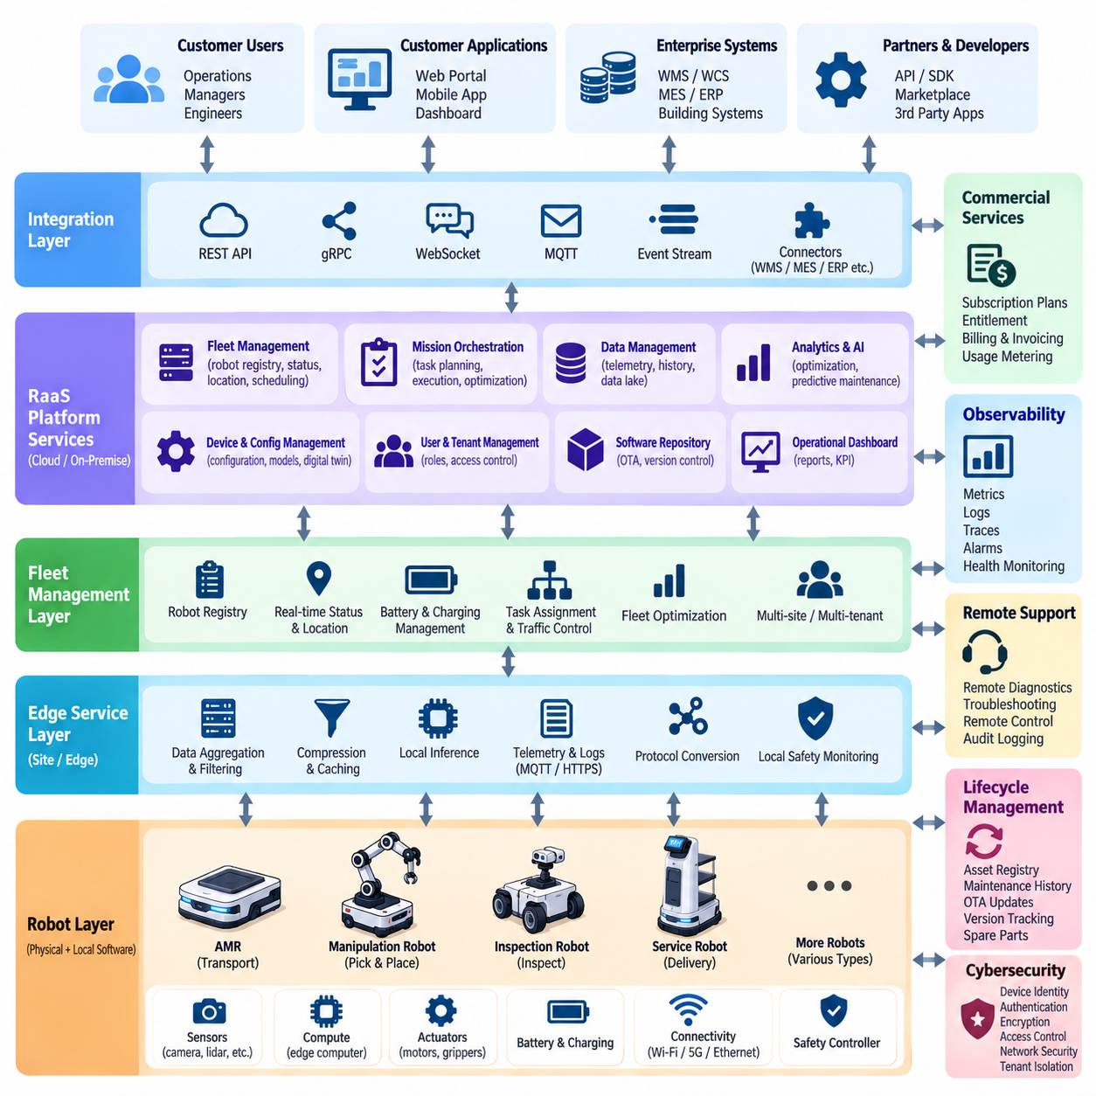
서비스형 로봇(Robot as a Service, RaaS) 플랫폼 아키텍처(Platform Architecture)는 로봇을 독립적인 물리적 제품에서 지속적으로 운영되는 디지털 서비스(Digital Service)로 전환한다. 이 아키텍처는 로봇 하드웨어(Robot Hardware), 임베디드 소프트웨어(Embedded Software), 플릿 관리(Fleet Management), 클라우드(Cloud) 또는 온프레미스(On-Premise) 서비스, 고객 애플리케이션(Customer Application), 과금(Billing), 모니터링(Monitoring), 유지보수(Maintenance), 수명주기 관리(Lifecycle Management)를 조정해야 한다. 핵심 목표는 단순한 원격 로봇 제어가 아니라 반복적인 상업적 계약 관계를 기반으로 측정 가능한 로봇 역량을 신뢰성 있게 제공하는 것이다.
물리 계층(Physical Layer)에서 각 로봇은 자율 운영에 필요한 이동 또는 조작 플랫폼, 센서(Sensor), 액추에이터(Actuator), 안전 제어기(Safety Controller), 배터리(Battery), 통신 인터페이스(Communication Interface), 엣지 컴퓨팅 자원(Edge Computing Resource)을 포함한다. 로컬 소프트웨어(Local Software)는 안전 필수 제어(Safety-Critical Control), 인식(Perception), 위치추정(Localization), 내비게이션(Navigation), 조작(Manipulation), 임무 실행(Mission Execution)을 수행한다. 외부 연결성이 저하되더라도 핵심 기능은 계속 사용할 수 있어야 하며, 클라우드 의존성이 즉각적인 운영 안전이나 기본 자율성을 훼손해서는 안 된다.
엣지 서비스 계층(Edge Service Layer)은 물리적 로봇 기능을 보다 광범위한 서비스형 로봇(RaaS) 인프라와 연결한다. 이 계층은 텔레메트리(Telemetry), 시스템 상태(System Health), 임무 상태(Mission Status), 진단 로그(Diagnostic Log), 에너지 정보(Energy Information), 소프트웨어 버전(Software Version), 운영 이벤트(Operational Event)를 집계한다. 또한 데이터가 현장을 벗어나기 전에 데이터 필터링(Data Filtering), 압축(Compression), 캐싱(Caching), 프로토콜 변환(Protocol Conversion), 로컬 추론(Local Inference)을 수행할 수 있다. 이를 통해 네트워크 트래픽을 줄이고 지연시간에 민감한 처리를 로봇 가까이에서 수행할 수 있다.
개별 로봇의 상위에서는 플릿 관리(Fleet Management)가 여러 로봇 자산의 협조 제어를 담당한다. 플릿 계층(Fleet Layer)은 로봇 식별정보, 가용성(Availability), 위치, 배터리 상태, 임무 대기열(Mission Queue), 충전 일정, 교통 제약조건, 작업 할당(Task Assignment)을 관리한다. 로봇의 역량과 운영 조건에 따라 작업을 동적으로 할당하면서 자원 충돌을 방지할 수 있다. 따라서 서비스형 로봇(RaaS)이 소수의 로봇에서 수십 대 또는 수백 대 규모로 확장될수록 플릿 관리는 핵심적인 운영 구성요소가 된다.
임무 오케스트레이션(Mission Orchestration)은 고객의 비즈니스 프로세스(Business Process)를 로봇 실행과 연결한다. 고객에게 저수준 이동 명령을 직접 입력하도록 요구하는 대신 플랫폼은 자재 운송, 특정 구역 검사, 인프라 스캔, 순찰 수행, 생산 작업 실행과 같은 운영 요청을 수신한다. 이러한 요청은 로봇 임무(Robot Mission)로 변환되고 적절한 자원에 할당되며, 실행 과정이 모니터링되고 이후 분석 및 상업적 측정을 위한 서비스 거래(Service Transaction)로 기록된다.
서비스형 로봇(RaaS) 플랫폼에는 일반적으로 로봇 운영과 기업 시스템(Enterprise System)을 연결하는 통합 계층(Integration Layer)이 필요하다. REST API, gRPC, 웹소켓(WebSocket), MQTT, 이벤트 스트림(Event Stream), 산업별 인터페이스를 통해 플랫폼을 창고관리시스템(Warehouse Management System, WMS), 창고제어시스템(Warehouse Control System, WCS), 제조실행시스템(Manufacturing Execution System, MES), 전사적자원관리(Enterprise Resource Planning, ERP), 병원정보시스템(Hospital Information System), 빌딩 시스템(Building System), 지리정보시스템(Geographic Information System, GIS), 고객 애플리케이션과 연결할 수 있다. 안정적인 응용 프로그래밍 인터페이스(API)는 고객 업무 흐름을 내부 로봇 구현으로부터 분리하여 하드웨어와 소프트웨어가 발전하더라도 기업 시스템 통합을 반복적으로 재설계하지 않도록 한다.
클라우드 또는 온프레미스 서비스 계층(Cloud or On-Premise Service Layer)은 각 로봇에서 직접 실행할 필요가 없는 중앙집중형 기능을 제공한다. 대표적인 기능에는 플릿 분석(Fleet Analytics), 구성 관리(Configuration Management), 장치 레지스트리(Device Registry), 사용자 관리(User Management), 과거 텔레메트리(Historical Telemetry), 보고(Reporting), 인공지능 모델 배포(AI Model Distribution), 소프트웨어 저장소(Software Repository), 디지털 트윈(Digital Twin), 운영 대시보드(Operational Dashboard)가 포함된다. 다중 사이트 구축(Multi-Site Deployment)에서는 시설 간 정보를 통합하면서 고객, 사이트, 플릿, 개별 로봇 자산 사이의 논리적 분리를 유지할 수 있다.
관측 가능성(Observability)은 서비스형 로봇(RaaS)에서 특히 중요하다. 구축 이후에도 공급자가 서비스 가용성(Service Availability)에 대한 책임을 유지할 수 있기 때문이다. 플랫폼은 메트릭(Metric), 로그(Log), 트레이스(Trace), 경보(Alarm), 임무 결과, 하드웨어 상태, 네트워크 품질, 배터리 상태, 소프트웨어 예외(Software Exception)를 지속적으로 수집해야 한다. 운영 조직은 이러한 정보를 이용해 완전한 고장이 발생하기 전에 성능 저하를 식별함으로써 평균 탐지 시간(Mean Time to Detect, MTTD)과 평균 수리 시간(Mean Time to Repair, MTTR)을 줄이고 계약상의 서비스 가용성을 향상시킬 수 있다.
원격 모니터링 및 지원(Remote Monitoring and Support)은 관측 가능성을 능동적인 서비스 운영으로 확장한다. 권한을 부여받은 엔지니어는 고객 현장에 즉시 인력을 파견하지 않고도 로봇 상태를 확인하고, 로그를 검색하며, 안전 필수 기능이 아닌 서비스를 재시작하고, 승인된 설정을 수정하거나 복구 절차를 안내할 수 있다. 원격 작업은 감사 가능(Auditable)하고 권한에 따라 제어되어야 한다. 물리적 안전 기능은 제한되지 않은 원격 명령에 의존하는 것이 아니라 로컬 안전 메커니즘(Local Safety Mechanism)에 의해 보호되어야 한다.
수명주기 관리(Lifecycle Management)는 수년 동안 로봇을 운영하기 위해 필요한 메커니즘을 제공한다. 플랫폼은 하드웨어 구성, 펌웨어 버전(Firmware Version), 소프트웨어 패키지(Software Package), 인공지능 모델, 보정 기록(Calibration Record), 유지보수 이력, 호환성 정보를 관리한다. 무선 업데이트(Over-the-Air, OTA) 서비스는 검증된 릴리스(Validated Release)를 통제된 단계로 배포할 수 있다. 카나리 배포(Canary Deployment), 롤백(Rollback) 메커니즘, 서명된 패키지(Signed Package), 버전 추적(Version Tracking)은 결함이 있는 업데이트로 인해 대규모 고객 플릿이 동시에 중단될 위험을 줄인다.
사이버보안(Cybersecurity)은 서비스형 로봇(RaaS)이 로봇, 고객 환경, 공급자 인프라, 원격 운영자 사이에 지속적인 연결을 형성하기 때문에 모든 아키텍처 계층에 적용되어야 한다. 장치 신원(Device Identity), 상호 인증(Mutual Authentication), 암호화(Encryption), 인증서 관리(Certificate Management), 역할 기반 접근제어(Role-Based Access Control, RBAC), 네트워크 분할(Network Segmentation), 보안 부팅(Secure Boot), 서명된 소프트웨어, 감사 로그(Audit Log), 자격증명 순환(Credential Rotation)이 기본적인 신뢰 체계를 구성한다. 공통 플랫폼이 여러 조직의 플릿을 관리할 경우 테넌트 격리(Tenant Isolation)는 필수적이다.
상업 서비스(Commercial Service)는 완전한 서비스형 로봇(RaaS) 플랫폼을 기존 플릿 관리 소프트웨어와 구분하는 핵심 요소이다. 플랫폼은 물리적 자산과 디지털 서비스를 고객, 계약, 구독 요금제(Subscription Plan), 사용 권한(Entitlement), 사용 기록(Usage Record), 서비스 수준 협약(Service-Level Agreement, SLA)과 연결해야 한다. 계량 기능(Metering Function)은 로봇 운영 시간, 완료된 임무, 운송한 화물, 검사 범위, 응용 프로그래밍 인터페이스(API) 사용량 또는 기타 계약 단위를 측정할 수 있다. 이러한 기록은 자동 과금(Automated Billing)과 매출 인식(Revenue Recognition)에 필요한 운영 증거를 제공한다.
사용 권한 관리(Entitlement Management)는 각 고객 또는 로봇이 사용할 수 있는 기능을 제어한다. 기본 구독 서비스는 표준 자율성(Standard Autonomy)과 모니터링을 제공하고, 상위 등급에서는 고급 플릿 최적화, 인공지능 인식, 분석, 예측 유지보수, 추가 통합 응용 프로그래밍 인터페이스(API)를 활성화할 수 있다. 따라서 기능 구성(Feature Configuration)은 상업 아키텍처(Commercial Architecture)의 일부가 될 수 있다. 소프트웨어 정의 기능(Software-Defined Capability)을 활용하면 공급자는 물리적 로봇 플랫폼을 반드시 교체하지 않고도 고객 가치를 확대할 수 있다.
서비스 수준 관리(Service-Level Management)는 기술적 성능을 계약상 의무와 연결한다. 가용성, 임무 성공률(Mission Success Rate), 대응 시간(Response Time), 복구 시간(Recovery Time), 처리량(Throughput) 및 기타 핵심성과지표(Key Performance Indicator, KPI)를 플랫폼 텔레메트리를 이용하여 지속적으로 계산할 수 있다. 성능이 계약상의 임계값에 접근하면 시스템은 경보를 생성하거나 지원 업무 흐름(Support Workflow)을 시작할 수 있다. 이를 통해 엔지니어링 관측 가능성과 비즈니스 운영을 별개의 시스템으로 취급하지 않고 직접적으로 연결할 수 있다.
데이터 아키텍처(Data Architecture)는 즉각적인 로봇 실행에 필요한 운영 데이터(Operational Data)와 분석, 최적화, 인공지능 개발, 비즈니스 보고에 사용되는 과거 데이터(Historical Data)를 구분해야 한다. 시계열 데이터베이스(Time-Series Database)는 텔레메트리를 저장하고, 객체 스토리지(Object Storage)는 대용량 센서 또는 진단 파일을 보관하며, 관계형 데이터베이스(Relational Database)는 고객, 로봇, 계약, 거래 정보를 관리할 수 있다. 데이터 보존 정책(Data Retention Policy), 소유권 규칙, 개인정보 보호 요구사항, 고객 간 데이터 격리 정책을 플랫폼 내부에서 명확하게 정의해야 한다.
신뢰성 엔지니어링(Reliability Engineering)은 반복 매출(Recurring Revenue)이 성공적인 최초 설치가 아니라 지속적인 운영에 의존하기 때문에 핵심적인 요소이다. 이중화된 백엔드 서비스(Redundant Backend Service), 상태 점검(Health Check), 자동 장애조치(Automatic Failover), 로컬 로봇 자율성(Local Robot Autonomy), 오프라인 버퍼링(Offline Buffering), 재시도 메커니즘(Retry Mechanism), 재해 복구(Disaster Recovery)는 인프라 장애로부터 서비스를 보호한다. 일시적으로 클라우드 연결이 끊어졌다는 이유만으로 안전하게 운영 가능한 로봇 플릿 전체가 자동으로 정지하지 않도록 점진적 성능 저하(Graceful Degradation)가 가능한 아키텍처를 설계해야 한다.
구축 규모가 확대되면 프로비저닝(Provisioning)과 운영에 자동화가 필요해진다. 신규 로봇은 반복 가능한 업무 흐름을 통해 등록, 인증, 구성되고 고객에게 할당되며, 플릿에 연결되고 서비스 요금제와 연계되어야 한다. 인프라 자동화(Infrastructure Automation)와 표준화된 소프트웨어 이미지(Standardized Software Image)는 구축 환경의 편차를 줄인다. 또한 공통 플랫폼 아키텍처(Common Platform Architecture)를 사용하면 공급자가 고객별로 완전히 별도의 엔지니어링 솔루션을 개발하지 않고도 다수의 고객 환경을 운영할 수 있다.
성숙한 서비스형 로봇(RaaS) 아키텍처는 궁극적으로 로봇 운영, 텔레메트리, 서비스 관리, 상업적 측정, 유지보수, 소프트웨어 개선, 고객 가치를 연결하는 폐쇄형 수명주기(Closed Lifecycle)를 형성한다. 임무를 배차하는 동일한 플랫폼에서 성능 측정, 성능 저하 탐지, 유지보수 일정 관리, 업데이트 배포, 구독 권한 적용, 과금 증거 생성까지 수행할 수 있다. 이러한 통합을 통해 서비스형 로봇(RaaS)은 단순한 개별 로봇 임대 사업을 넘어 대규모 산업용 로봇 플릿을 지원할 수 있는 소프트웨어 정의 로봇 서비스 사업(Software-Defined Robotic Service Business)으로 확장될 수 있다.

11.03. ROI Calculation Framework for Robot Deployment
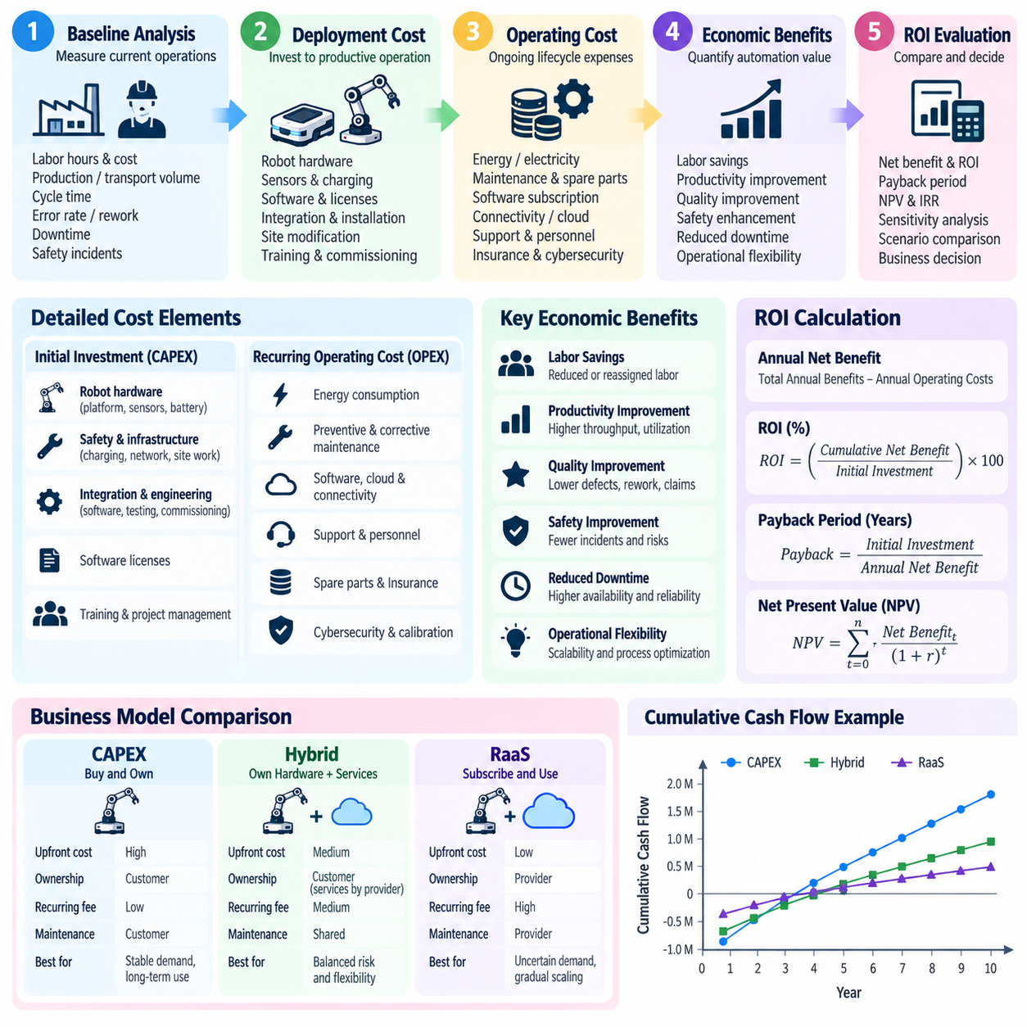
로봇 구축(Robot Deployment)을 위한 투자수익률(Return on Investment, ROI) 분석은 자동화가 로봇의 구매, 통합, 운영 및 전체 수명주기 비용을 정당화할 만큼 충분한 경제적 가치를 창출하는지를 판단하는 과정이다. 실질적인 분석 프레임워크는 단순히 로봇 구매 가격과 인건비 절감액을 비교하는 수준을 넘어야 한다. 산업용 로봇은 처리량(Throughput), 품질, 안전, 가동시간(Uptime), 에너지 소비, 유지보수, 재고 흐름, 운영 유연성에 영향을 미치므로 전체 구축 수명주기에 걸쳐 비용과 편익을 평가해야 한다.
첫 번째 단계는 자동화 이전의 현재 운영 상태를 나타내는 기준선(Baseline)을 설정하는 것이다. 기준선에서는 작업 시간, 교대조별 인력, 생산량 또는 운송량, 사이클 시간(Cycle Time), 오류율, 가동중단시간(Downtime), 초과근무, 안전사고 및 재작업 등의 측정 가능한 운영 조건을 정량화해야 한다. 신뢰할 수 있는 기준선이 없으면 로봇 도입에 따른 개선 효과를 정상적인 생산 변동, 계절적 수요, 프로세스 재설계 또는 자동화와 무관한 운영 변화와 구분하기 어렵다.
구축 비용(Deployment Cost)에는 실제 생산 운영에 도달하기 위해 필요한 전체 투자비용이 포함되어야 한다. 자본적 지출(CAPEX) 프로젝트에서는 로봇 하드웨어, 센서, 배터리, 충전 스테이션, 엣지 컴퓨터(Edge Computer), 안전 장비, 네트워크, 소프트웨어 라이선스, 설치, 엔지니어링, 시스템 통합(System Integration), 현장 개조, 시험, 직원 교육 및 시운전(Commissioning)이 포함될 수 있다. 로봇 자체의 구매 가격이 낮더라도 대규모 시설 개조나 맞춤형 통합이 필요하다면 전체 구축 비용은 크게 증가할 수 있다.
반복적으로 발생하는 운영비용(Operating Cost)도 계산에 포함해야 한다. 여기에는 전력, 예방정비(Preventive Maintenance), 교체용 배터리, 타이어 또는 기계 부품, 소프트웨어 구독, 통신비, 클라우드 서비스, 기술 지원, 예비 부품, 보험, 사이버보안(Cybersecurity) 유지관리 및 정기적인 보정(Calibration)이 포함될 수 있다. 자동화 이후에도 기술자, 플릿 운영자(Fleet Operator), 감독자 및 지원 엔지니어가 안정적인 로봇 운영을 위해 필요할 수 있으므로 인건비가 완전히 사라지는 것은 아니다.
서비스형 로봇(Robot as a Service, RaaS)에서는 비용 구조가 대규모 초기 자본 지출에서 반복적인 비용 지불 방식으로 전환된다. 월간 구독료, 로봇 운영시간 기반 요금, 임무 기반 요금, 지원 서비스 패키지, 통합 서비스 및 성과 연계 비용을 평가 기간 전체에 걸쳐 모델링해야 한다. 따라서 자본적 지출(CAPEX) 방식과 서비스형 로봇(RaaS) 방식은 동일한 평가 기간(Time Horizon)을 기준으로 비교해야 하며, 장비 구매 가격과 단 한 달의 구독료를 직접 비교해서는 안 된다.
직접적인 인건비 절감(Direct Labor Savings)은 일반적으로 가장 명확하게 확인할 수 있는 경제적 편익이다. 자동화를 통해 실제로 제거되거나 감소하거나 다른 업무로 재배치되는 활동을 식별하고 이에 해당하는 총부담 인건비(Fully Burdened Labor Cost)를 계산해야 한다. 단순 임금만으로는 충분하지 않으며 복리후생, 초과근무, 채용, 교육, 이직, 감독 비용 및 교대근무 수당도 인력 운영의 경제성에 상당한 영향을 줄 수 있다. 자동화 이후에도 다른 공정에서 계속 필요한 인력에 대해서는 절감 효과를 과대평가해서는 안 된다.
생산성 향상(Productivity Improvement)은 또 다른 주요 가치 창출 요소이다. 로봇은 여러 교대조에 걸쳐 더욱 일관되게 작업하고, 불필요한 이동을 감소시키며, 자재 운송 시간을 단축하고, 장비 이용률(Utilization)을 높이거나 더 긴 생산시간을 지원할 수 있다. 경제적 가치는 이론적인 로봇 속도가 아니라 실제로 추가 생산되는 유효 산출물(Useful Output)을 기준으로 계산해야 한다. 후속 공정이 추가 생산능력을 처리할 수 없다면 빠른 로봇이 국부적인 성능지표를 향상시키더라도 그에 상응하는 비즈니스 가치를 창출하지 못할 수 있다.
품질 향상 효과(Quality Benefit)는 불량, 제품 손상, 잘못된 배송, 누락된 검사, 공정 편차 및 재작업 감소를 측정하여 경제적 가치로 변환할 수 있다. 비전 유도 로봇(Vision-Guided Robot)과 자동 검사 시스템(Automated Inspection System)은 수작업보다 더욱 일관된 공정 기록을 제공할 수도 있다. 이러한 품질 개선의 재무적 효과에는 폐기 비용 감소, 재처리 감소, 고객 클레임 감소, 추적성(Traceability) 향상 및 발견되지 않은 품질 문제로 인한 생산 중단 방지가 포함된다.
안전 향상(Safety Improvement) 역시 로봇이 작업자를 반복적이거나 위험한 작업, 중량물 취급, 오염 환경 또는 교통량이 많은 환경에서 분리할 수 있는 경우 투자수익률 분석에 포함해야 한다. 과거 사고 비용, 작업 손실 시간, 보상 비용, 장비 손상, 안전관리 비용 및 운영 중단 등을 활용하여 이를 정량화할 수 있다. 그러나 안전의 일차적인 목적은 위험 감소(Risk Reduction)이며 경제적 절감은 안전 향상에 따른 부수적 효과이므로 재무적 편익은 보수적으로 추정해야 한다.
가용성(Availability)과 신뢰성(Reliability)은 실제로 달성되는 투자수익률에 큰 영향을 미친다. 생산 기능을 대체하거나 지원하도록 구축된 로봇은 정상적으로 작동하고 할당된 임무를 수행할 수 있을 때만 가치를 창출한다. 따라서 모델에는 예상 가동시간, 계획된 유지보수, 충전 시간, 고장 빈도, 복구 시간 및 임무 성공률(Mission Success Rate)을 포함해야 한다. 유지보수와 운영 중단을 고려하지 않은 채 명목상 하루 24시간 가동을 가정하면 경제적 수익을 크게 과대평가할 수 있다.
실용적인 연간 순편익(Annual Net Benefit)은 개념적으로 연간 총 경제적 편익에서 연간 운영비용을 차감하여 표현할 수 있다. 편익에는 인건비 절감, 생산성 향상, 품질 개선, 가동중단 회피, 안전 향상 및 기타 측정 가능한 가치가 포함될 수 있다. 이후 투자수익률(ROI)은 누적 순편익(Cumulative Net Benefit)을 초기 투자액과 비교하여 평가할 수 있다. 서로 다른 로봇 구성이나 상업 모델을 공정하게 비교하려면 모든 대안에 동일한 계산 공식을 일관되게 적용해야 한다.
투자회수기간(Payback Period)은 프로젝트가 초기 투자금을 회수하는 데 필요한 시간을 나타내는 간단한 지표이다. 예를 들어 구축 비용이 100만 달러이고 검증된 연간 순편익이 약 25만 달러라면 단순 투자회수기간은 약 4년이다. 이 지표는 이해하고 전달하기 쉽지만 투자금 회수 이후 발생하는 편익을 반영하지 못하며 화폐의 시간가치(Time Value of Money)도 완전하게 고려하지 못한다.
장기간 진행되는 프로젝트에서는 할인현금흐름(Discounted Cash Flow) 방식이 보다 완전한 재무 평가를 제공한다. 순현재가치(Net Present Value, NPV)는 적절한 할인율을 사용하여 미래 현금흐름의 현재 가치를 계산하며, 내부수익률(Internal Rate of Return, IRR)은 프로젝트의 순현재가치가 0이 되는 할인율을 추정한다. 이러한 방법은 투자 시점, 서비스 계약, 업그레이드 일정, 잔존가치(Residual Value), 예상 운영 수명이 서로 다른 로봇 구축 대안을 비교할 때 특히 중요하다.
민감도 분석(Sensitivity Analysis)은 로봇의 경제성이 구축 이후 변할 수 있는 여러 가정에 의존하기 때문에 필수적이다. 인건비, 이용률, 생산량, 유지보수 비용, 로봇 가용성, 구독 가격, 에너지 비용 및 시스템 수명을 변화시키면서 보수적 시나리오(Conservative Scenario), 예상 시나리오(Expected Scenario), 낙관적 시나리오(Optimistic Scenario)를 구성할 수 있다. 이를 통해 어떤 가정이 비즈니스 타당성에 가장 큰 영향을 미치는지 파악하고 지나치게 정밀한 단일 예측값에 경영 의사결정이 의존하는 것을 방지할 수 있다.
이용률(Utilization)은 가장 영향력이 큰 변수 중 하나이다. 한 번의 짧은 교대시간 동안만 운영되는 로봇과 여러 교대조에 걸쳐 운영되는 로봇은 동일한 구매비용을 가질 수 있지만 경제적 수익은 크게 달라질 수 있다. 따라서 플릿 규모 산정(Fleet Sizing)에서는 임무 수요, 최대 작업량(Peak Workload), 충전 전략, 교통 혼잡, 이중화(Redundancy), 계절적 변동을 고려해야 한다. 실제 운영 수요보다 많은 로봇을 구매하면 개별 로봇의 성능이 뛰어나더라도 전체 투자수익률이 감소할 수 있다.
규모 확장(Scaling)은 추가적인 경제적 효과를 발생시킨다. 파일럿 구축(Pilot Deployment)은 인프라, 인터페이스, 지도, 안전 검증 및 기업 시스템 통합을 최초로 구축해야 하기 때문에 로봇 한 대당 통합 비용이 높을 수 있다. 이후 구축 규모가 확대되면 이러한 비용의 일부를 더 큰 플릿 전체에 분산할 수 있다. 반대로 대규모 플릿에서는 추가적인 플릿 관리 인프라, 지원 인력, 네트워크 용량, 충전 자원 및 이중화가 필요할 수 있으므로 규모 확장 계획에 이러한 비용을 포함해야 한다.
최종적인 투자수익률 프레임워크(ROI Framework)는 재무 계산을 구축 이후 수집되는 실제 운영 증거(Operational Evidence)와 연결해야 한다. 텔레메트리(Telemetry), 임무 기록, 처리량 데이터, 가동중단 로그, 유지보수 이력, 에너지 소비량 및 품질 지표를 활용하여 초기 가정을 실제 측정값으로 대체할 수 있다. 정기적인 재계산을 통해 예상했던 편익이 실제로 달성되고 있는지 확인하고, 소프트웨어 최적화, 프로세스 재설계, 유지보수 개선 또는 플릿 규모 조정을 통해 경제적 성과를 향상시킬 수 있는 영역을 파악할 수 있다.
궁극적으로 로봇 투자수익률(Robot ROI)은 일회성 구매 의사결정을 위한 계산이 아니라 수명주기 관리 프로세스(Lifecycle Management Process)로 다루어야 한다. 가장 강력한 비즈니스 타당성은 현실적인 기준선 측정, 전체 수명주기 비용, 측정 가능한 운영 편익, 신뢰성 가정, 시나리오 분석 및 구축 이후 검증을 결합하여 구성된다. 이러한 접근법을 통해 조직은 자본적 지출(CAPEX), 서비스형 로봇(RaaS), 하이브리드(Hybrid) 대안을 일관된 기준으로 비교하면서 로봇 구축 의사결정이 지속 가능한 운영 및 재무적 가치와 연결되도록 할 수 있다.

11.04. SW Subscription and Licensing Model for Robots
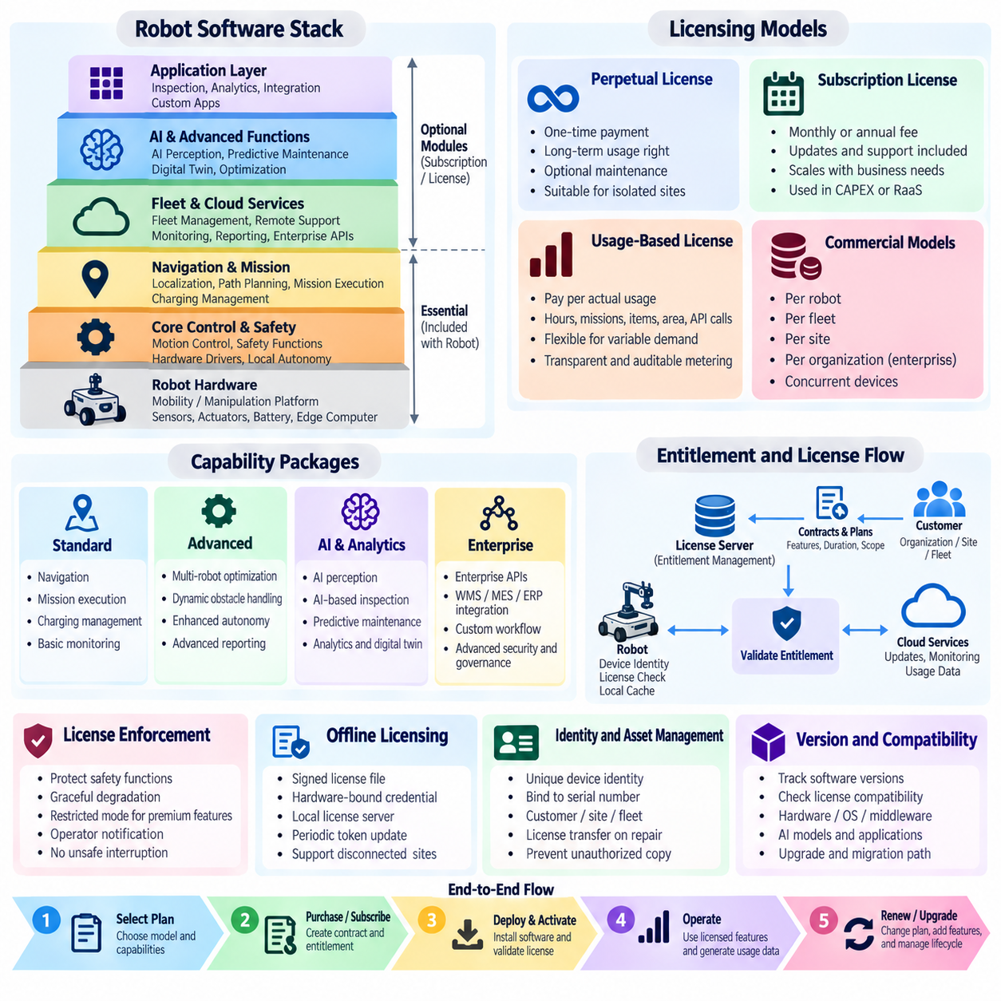
소프트웨어 구독 및 라이선싱 모델(Software Subscription and Licensing Model)은 로봇 제조업체가 물리적 하드웨어의 가치와 지속적으로 발전하는 디지털 기능(Digital Capability)의 가치를 분리할 수 있도록 한다. 모든 소프트웨어 기능을 로봇 구매 가격에 영구적으로 포함하는 대신 공급업체는 자율성(Autonomy), 플릿 관리(Fleet Management), 인공지능 인식(AI Perception), 분석(Analytics), 원격 지원(Remote Support), 기업 시스템 통합(Enterprise Integration)을 라이선스 기반 서비스로 구성할 수 있다. 이를 통해 반복 매출(Recurring Revenue)을 창출하면서 고객은 자신의 운영 요구사항에 적합한 기능을 선택할 수 있다.
로봇 소프트웨어 포트폴리오(Robot Software Portfolio)는 서로 다른 라이선싱 특성을 갖는 기능 계층(Functional Layer)으로 구성할 수 있다. 핵심 모션 제어(Core Motion Control), 안전 기능(Safety Function), 하드웨어 드라이버(Hardware Driver), 필수 로컬 자율성(Essential Local Autonomy)은 일반적으로 기본적인 로봇 운영에 필요하다. 고급 내비게이션(Advanced Navigation), 플릿 최적화(Fleet Optimization), 인공지능 검사(AI Inspection), 예측 유지보수(Predictive Maintenance), 디지털 트윈(Digital Twin), 보고(Reporting), 기업용 응용 프로그래밍 인터페이스(Enterprise API)와 같은 상위 기능은 기본 물리 플랫폼을 변경하지 않고 선택형 모듈이나 구독 서비스로 제공할 수 있다.
영구 라이선싱(Perpetual Licensing)은 전통적인 소프트웨어 소유 모델을 의미한다. 고객은 특정 소프트웨어 버전을 장기간 사용할 수 있는 권한을 제공하는 라이선스를 구매하며, 별도의 유지보수 또는 지원 계약이 함께 제공되는 경우가 많다. 이러한 방식은 예측 가능한 소유 조건을 제공하며 외부와 분리된 산업용 네트워크를 운영하는 고객에게 적합할 수 있다. 그러나 주요 업그레이드, 새로운 인공지능 모델, 사이버보안 개선 및 고급 기능에는 추가적인 라이선스나 유지보수 계약이 필요할 수 있다.
구독형 라이선싱(Subscription Licensing)은 소프트웨어 사용 권한을 월간 또는 연간 반복 결제 방식으로 전환한다. 고객은 구독이 유지되는 동안 라이선스가 부여된 기능을 계속 사용할 수 있으며, 공급자는 업데이트, 기술 지원, 클라우드 서비스, 모니터링 및 새로운 소프트웨어 릴리스를 구독 패키지에 포함할 수 있다. 이러한 구조는 서비스형 로봇(Robot as a Service, RaaS)과 자연스럽게 결합되지만 자본적 지출(CAPEX) 방식으로 고객이 직접 구매하여 소유하는 로봇에도 적용할 수 있다.
라이선스는 제품 아키텍처(Product Architecture)에 따라 여러 수준으로 할당할 수 있다. 라이선스는 개별 로봇, 플릿(Fleet), 사이트(Site), 조직(Organization) 또는 정의된 동시 사용 장치 수에 귀속될 수 있다. 로봇 단위 라이선싱(Per-Robot Licensing)은 이해하기 쉽고 플릿 규모에 따라 직접적으로 확장되는 반면, 사이트 라이선스(Site License)는 대규모 공장이나 물류창고에 더 적합할 수 있다. 기업 계약(Enterprise Agreement)은 중앙집중식 상업 관리 체계 아래 여러 시설에 걸쳐 보다 광범위한 사용 권한을 제공할 수 있다.
기능 기반 라이선싱(Capability-Based Licensing)을 사용하면 고객은 하나의 고정된 소프트웨어 구성을 제공받는 대신 운영 요구사항에 따라 필요한 소프트웨어를 구매할 수 있다. 표준 패키지는 내비게이션, 임무 실행(Mission Execution), 충전 관리(Charging Management), 기본 모니터링을 제공할 수 있다. 고급 패키지는 다중 로봇 최적화(Multi-Robot Optimization), 의미론적 인식(Semantic Perception), 동적 장애물 처리(Dynamic Obstacle Handling), 인공지능 기반 검사, 예측 진단(Predictive Diagnostics), 고급 분석 기능을 활성화할 수 있다. 이러한 모듈형 구조(Modular Structure)를 통해 하나의 공통 로봇 플랫폼으로 서로 다른 고객군을 지원할 수 있다.
사용량 기반 라이선싱(Usage-Based Licensing)은 소프트웨어 비용을 실제 사용량과 연결한다. 가격 산정 단위에는 로봇 운영시간, 완료된 임무 수, 운송한 팔레트 수, 처리한 제품 수, 검사 거리, 스캔 면적, 인공지능 추론량(AI Inference Volume), 응용 프로그래밍 인터페이스(API) 거래량 또는 저장 데이터 용량 등이 포함될 수 있다. 사용량 계량(Usage Metering)은 수요 변동이 큰 고객의 초기 계약 부담을 낮출 수 있지만, 과금 관련 분쟁을 방지하기 위해 측정 방식은 투명하고 재현 가능하며 감사 가능(Auditable)해야 한다.
기능 사용 권한(Feature Entitlement)은 상업 계약을 실제 로봇 소프트웨어와 연결하는 기술적 메커니즘이다. 사용 권한 서비스(Entitlement Service)는 어떤 고객, 로봇, 플릿 또는 사이트가 각각의 기능을 사용할 권한을 갖는지 기록한다. 소프트웨어가 시작되거나 보호된 기능을 요청하면 시스템은 해당 사용 권한을 검증한다. 로컬 캐싱(Local Caching)을 활용하면 일시적인 네트워크 장애가 발생하더라도 승인된 기능을 계속 사용할 수 있으므로 연결 문제로 인해 안전한 산업 운영이 예기치 않게 중단되는 것을 방지할 수 있다.
라이선스 적용(License Enforcement)은 로봇이 실제 물리 환경과 상호작용하기 때문에 신중하게 설계해야 한다. 구독 기간이 만료되었다고 해서 운영 또는 안전 위험을 발생시키는 갑작스러운 동작이 발생해서는 안 된다. 안전 제어(Safety Control), 제어된 정지(Controlled Stopping), 복구(Recovery) 및 기타 필수 기능은 상업적 라이선스 상태와 관계없이 계속 사용할 수 있어야 한다. 비필수 프리미엄 기능은 제한 모드(Restricted Mode)로 전환할 수 있지만 운영자가 안전하지 않은 중단 없이 상업적 문제를 해결할 수 있도록 충분한 사전 통지와 대응 시간을 제공해야 한다.
오프라인 라이선싱(Offline Licensing)은 공장, 핵심 인프라(Critical Infrastructure), 보안 시설 및 로봇이 지속적으로 인터넷에 연결될 수 없는 환경에서 중요하다. 서명된 라이선스 파일(Signed License File), 하드웨어 연계 자격증명(Hardware-Bound Credential), 로컬 라이선스 서버(Local License Server), 주기적으로 갱신되는 인증 토큰(Authorization Token)을 사용하여 비연결 운영을 지원할 수 있다. 아키텍처는 상업적 보호와 운영 연속성(Operational Continuity) 사이의 균형을 유지해야 하며, 기본적인 로봇 기능을 위해 외부 라이선스 서버와 지속적으로 통신하도록 설계하는 것은 피해야 한다.
신원 관리(Identity Management)는 소프트웨어 라이선스와 물리적 자산 사이의 관계를 설정한다. 각 로봇은 일련번호(Serial Number), 보안 하드웨어 자격증명(Secure Hardware Credential), 고객 계정, 사이트 및 플릿 소속과 연결된 고유한 장치 신원(Device Identity)을 가질 수 있다. 구성요소가 수리되거나 교체되는 경우 승인되지 않은 라이선스 복제본을 생성하지 않으면서 라이선스를 이전하거나 재발급할 수 있는 통제된 절차가 필요하다. 따라서 정확한 자산 식별(Asset Identity)은 사이버보안과 상업적 관리 모두에 필수적이다.
소프트웨어 버전(Software Version)과 라이선스 호환성(License Compatibility)은 함께 관리해야 한다. 고객에게 특정 기능에 대한 사용 권한이 있더라도 해당 기능에 필요한 소프트웨어 릴리스를 지원하지 않는 펌웨어(Firmware)나 미들웨어(Middleware)를 사용하고 있을 수 있다. 플랫폼은 로봇 하드웨어, 운영체제(Operating System), 미들웨어, 인공지능 모델, 애플리케이션 소프트웨어(Application Software), 라이선스 기능 사이의 호환 가능한 조합을 추적해야 한다. 이를 통해 지원되지 않는 업그레이드를 방지하고 서비스 조직이 각 로봇에서 안전하게 활성화할 수 있는 기능을 판단할 수 있다.
구독 등급(Subscription Tier)은 여러 기능을 고객이 이해하기 쉬운 상업적 상품으로 구성하는 편리한 방법이다. 기본 등급은 필수적인 플릿 가시성(Fleet Visibility)과 소프트웨어 유지보수를 제공하고, 프로페셔널(Professional) 또는 엔터프라이즈(Enterprise) 등급은 최적화, 고급 분석, 인공지능 기능, 원격 진단, 통합 응용 프로그래밍 인터페이스(API) 또는 더 높은 수준의 기술 지원을 추가할 수 있다. 등급 설계는 임의적인 소프트웨어 제한이 아니라 측정 가능한 고객 가치(Measurable Customer Value)를 반영해야 한다.
무선 업데이트(Over-the-Air, OTA) 인프라는 라이선싱을 지속적인 기능 제공(Continuous Feature Delivery)과 연결할 수 있다. 새로운 기능을 호환 가능한 로봇에 미리 배포한 후 적절한 사용 권한이 부여될 때까지 비활성 상태로 유지할 수 있다. 이를 통해 현장 서비스 방문 없이 소프트웨어 정의 기능(Software-Defined Feature)을 활성화할 수 있다. 그러나 상업적 기능 활성화가 엔지니어링 검증이나 운영 안전 절차를 우회하지 않도록 통제된 배포(Controlled Rollout), 패키지 서명(Package Signing), 호환성 검증, 롤백(Rollback), 감사 기록(Audit Record)이 필요하다.
인공지능 기능(AI Capability)은 모델이 기존 로봇 소프트웨어와 독립적으로 발전할 수 있기 때문에 추가적인 라이선싱 가능성을 제공한다. 특화된 인식 모델(Perception Model), 언어 인터페이스(Language Interface), 검사 모델(Inspection Model), 최적화 정책(Optimization Policy), 도메인 특화 자율성(Domain-Specific Autonomy)을 별도의 라이선스 패키지로 배포할 수 있다. 고객은 모델 계열(Model Family) 또는 기능 번들(Capability Bundle)을 구독하고, 공급자는 기반 모델을 지속적으로 개선하여 관리된 수명주기 프로세스를 통해 검증된 버전을 배포할 수 있다.
플릿 및 기업 라이선싱(Fleet and Enterprise Licensing)은 고객이 여러 사이트에서 이기종 로봇(Heterogeneous Robot)을 운영할수록 더욱 중요해진다. 중앙집중식 라이선싱 서비스(Centralized Licensing Service)는 조직 수준의 계약을 관리하면서 개별 사이트와 로봇에 사용 권한을 배포할 수 있다. 관리자는 구매한 용량을 할당하고, 조건을 충족하는 자산 사이에서 라이선스를 이동하며, 이용률을 모니터링하고, 예정된 갱신을 확인할 수 있다. 이를 통해 모든 로봇의 라이선스를 개별적으로 수동 관리하는 방식보다 관리 복잡성을 줄일 수 있다.
상업 시스템(Commercial System)은 라이선싱 정보를 고객관계관리(Customer Relationship Management, CRM), 과금(Billing), 자산 관리(Asset Management), 지원 서비스 및 서비스형 로봇(RaaS) 플랫폼과 통합해야 한다. 구독 활성화, 갱신, 일시 중지, 업그레이드 및 사용 기록이 자동화된 비즈니스 프로세스를 통해 전달될 수 있다. 기술 텔레메트리(Technical Telemetry)는 실제 이용량을 확인하고, 상업 시스템은 이를 청구서, 사용 권한 변경, 지원 수준 및 고객 계정 보고로 변환하여 반복적인 수작업 조정의 필요성을 줄일 수 있다.
성숙한 라이선싱 전략(Licensing Strategy)은 소프트웨어 소유권, 제3자 구성요소(Third-Party Component), 오픈소스 의무(Open-Source Obligation), 데이터 권리(Data Rights), 사이버보안 업데이트 및 지원 종료(End-of-Support) 정책도 고려해야 한다. 계약에서는 고객의 소프트웨어 사용 권한과 지식재산권(Intellectual Property, IP)의 소유권을 구분하고 어떤 업데이트가 계약에 포함되는지를 명확하게 정의해야 한다. 보안 패치(Security Patch)는 배포된 플릿을 안전하게 유지하는 것이 공급자와 고객 모두에게 이익이 되므로 선택형 상업 기능과는 다른 방식으로 관리할 필요가 있다.
궁극적으로 로봇 소프트웨어 라이선싱(Robot Software Licensing)은 단순히 기능 사용을 제한하는 수단이 아니라 장기적인 운영 가치를 지원하도록 설계되어야 한다. 잘 설계된 모델은 안정적인 핵심 로봇 기능과 모듈형 구독(Modular Subscription), 투명한 사용량 측정, 안전한 사용 권한 적용, 오프라인 운영, 통제된 무선 업데이트 제공, 확장 가능한 기업 관리를 결합한다. 이를 통해 로봇 공급자는 반복적인 소프트웨어 매출을 구축하는 동시에 고객이 운영 요구사항과 플릿 규모의 변화에 따라 필요한 기능을 점진적으로 확장할 수 있도록 지원할 수 있다.

11.05. Data Monetization Strategy Robot Fleet Data
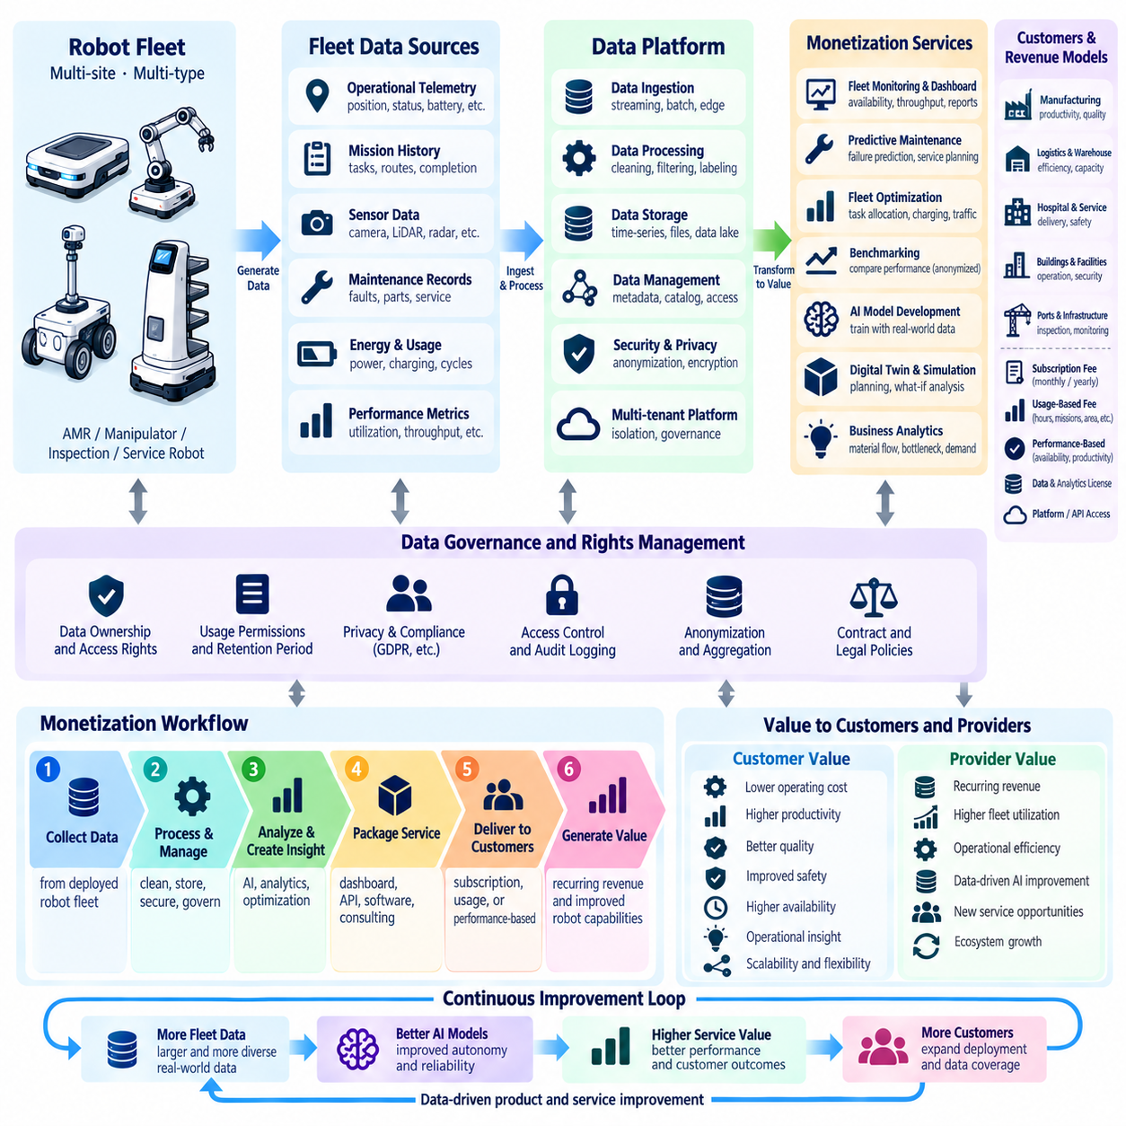
로봇 플릿 데이터(Robot Fleet Data)는 운영 과정에서 생성되는 정보를 측정 가능한 서비스, 인사이트(Insight), 지속적으로 개선되는 로봇 역량으로 전환할 때 전략적인 경제 자산이 될 수 있다. 플릿은 텔레메트리(Telemetry), 임무 이력(Mission History), 센서 관측 데이터(Sensor Observation), 유지보수 기록, 에너지 프로파일(Energy Profile), 교통 패턴, 고장 이벤트(Failure Event), 성능 지표를 생성한다. 데이터 수익화(Data Monetization)는 단순히 원시 데이터(Raw Data)를 판매하는 것을 의미하는 것이 아니라 로봇 운영 과정에서 생성된 정보를 활용하여 고객 또는 공급자에게 추가적인 가치를 창출하는 것을 의미한다.
데이터 수익화 전략(Data Monetization Strategy)은 어떤 데이터가 생성되고 누가 해당 데이터를 합법적으로 사용할 권리를 갖는지를 식별하는 것에서 시작한다. 로봇 제조업체, 서비스형 로봇(Robot as a Service, RaaS) 공급자, 시스템 통합업체(System Integrator), 현장 운영자, 최종 고객은 운영 정보에 대해 서로 다른 이해관계를 가질 수 있다. 따라서 계약에서는 데이터 소유권(Data Ownership), 접근 권한, 처리 권한, 보존 기간, 허용되는 2차 활용(Secondary Use), 데이터에 기밀 비즈니스 정보 또는 개인식별정보(Personally Identifiable Information, PII)가 포함될 경우의 책임을 명확하게 구분해야 한다.
운영 텔레메트리(Operational Telemetry)는 가장 확장성이 높은 플릿 데이터 소스 중 하나이다. 로봇은 위치, 속도, 배터리 상태, 온도, 컴퓨팅 자원 이용률, 네트워크 품질, 임무 상태, 오류 코드(Fault Code), 구성요소 상태 정보를 지속적으로 생성한다. 개별 데이터 기록의 상업적 가치는 제한적일 수 있지만, 누적된 이력을 집계하면 이용 패턴, 신뢰성 추세, 에너지 사용 특성, 교통 혼잡 및 성능 저하를 파악할 수 있으며 이를 통해 더 높은 가치의 운영 서비스를 제공할 수 있다.
첫 번째 데이터 수익화 계층(Monetization Layer)은 직접적인 데이터 판매보다는 고객의 운영 가시성(Operational Visibility)을 향상시키는 형태로 구현되는 경우가 많다. 플릿 대시보드(Fleet Dashboard)는 원시 텔레메트리를 로봇 가용성(Availability), 완료된 임무, 처리량(Throughput), 충전 패턴, 가동중단시간(Downtime), 서비스 수준 성능(Service-Level Performance)에 관한 정보로 변환할 수 있다. 기본 모니터링은 표준 서비스 패키지에 포함하고, 고급 분석, 장기간 이력 보고, 벤치마킹(Benchmarking), 자동화된 권고 기능은 프리미엄 구독 서비스(Premium Subscription)로 제공할 수 있다.
예측 유지보수(Predictive Maintenance)는 간접적인 데이터 수익화의 대표적인 사례이다. 과거의 고장 이벤트, 모터 전류, 온도, 진동 측정값, 배터리 동작 특성, 유지보수 결과를 활용하여 구성요소의 열화(Component Degradation)와 고장 확률을 추정할 수 있다. 고객은 계획되지 않은 가동중단 감소와 유지보수 일정 최적화를 통해 가치를 얻고, 공급자는 예측 진단(Predictive Diagnostics)을 서비스 구독, 가용성 보장(Availability Guarantee) 또는 프리미엄 유지보수 계약으로 수익화할 수 있다.
플릿 최적화(Fleet Optimization)는 과거 데이터와 실시간 데이터를 활용하여 작업 할당, 교통 관리, 충전 일정, 로봇 이용률 및 용량 계획(Capacity Planning)을 개선함으로써 가치를 창출한다. 공급자는 수집된 데이터 자체에 비용을 부과하는 대신 최적화 기능을 하나의 소프트웨어 역량으로 판매할 수 있다. 기반이 되는 플릿 데이터는 처리량, 임무 완료 시간, 에너지 효율 및 인프라 이용률의 측정 가능한 개선을 가능하게 하는 핵심 자원이 된다.
벤치마킹(Benchmarking)은 여러 로봇, 사이트 또는 운영 기간의 데이터를 적절하게 정규화(Normalization)할 경우 또 다른 상업적 서비스가 될 수 있다. 고객은 이용률, 임무 성공률(Mission Success Rate), 에너지 효율, 유지보수 빈도 또는 가동중단시간을 내부 목표나 익명화된 동종 그룹(Peer Group)과 비교할 수 있다. 이러한 벤치마킹에서는 다른 고객의 기밀 정보가 노출되어서는 안 되므로 데이터 집계(Aggregation), 익명화(Anonymization), 접근제어(Access Control), 최소 비교 집단 기준(Minimum Cohort Requirement)이 중요한 아키텍처 보호장치가 된다.
센서 데이터(Sensor Data)는 향상된 인공지능 모델과 자율 기능을 개발하는 데 활용할 수 있다. 카메라 영상, 라이다(LiDAR) 측정값, 레이더(Radar) 관측 데이터, 위치추정 궤적(Localization Trace), 조작 결과(Manipulation Outcome), 운영자 개입 기록은 어려운 환경 조건이나 실패 사례(Failure Case)를 식별하는 데 도움을 줄 수 있다. 계약상 허용되는 경우 선별된 플릿 데이터를 모델 학습, 검증, 시뮬레이션(Simulation), 회귀 시험(Regression Testing)에 활용하여 배치된 로봇이 미래의 소프트웨어 역량 향상에 지속적으로 기여하는 피드백 루프(Feedback Loop)를 구축할 수 있다.
모든 센서 스트림(Sensor Stream)을 무기한 저장하는 것은 경제적으로 효율적이지 않은 경우가 많기 때문에 데이터 선별(Data Selection)이 중요하다. 고대역폭 영상, 포인트 클라우드(Point Cloud), 진단 기록은 상당한 네트워크 및 저장 비용을 발생시킬 수 있다. 이벤트 기반 수집(Event-Driven Collection)을 적용하면 고장, 비정상적인 장면, 낮은 신뢰도의 예측, 안전 개입(Safety Intervention), 임무 예외 상황 주변의 정보를 보존하면서 불필요한 데이터 전송을 줄일 수 있다. 엣지 필터링(Edge Filtering)과 압축을 활용하면 가치가 높은 증거 데이터를 유지하면서 인프라 비용을 추가로 제어할 수 있다.
디지털 트윈 서비스(Digital Twin Service)는 운영 데이터를 수익화하는 또 다른 방법을 제공한다. 플릿 텔레메트리를 이용하여 로봇, 시설, 임무 및 자원 이용 상태를 나타내는 가상 표현(Virtual Representation)을 갱신할 수 있다. 고객은 이러한 모델을 활용하여 병목현상(Bottleneck)을 분석하고, 플릿 확장을 평가하며, 충전 전략을 시험하거나 실제 물리 시스템을 변경하기 전에 다양한 운영 시나리오를 비교할 수 있다. 따라서 디지털 트윈 기능은 계획, 시뮬레이션, 최적화 또는 컨설팅 서비스(Consulting Service)로 상품화할 수 있다.
로봇 데이터는 엔지니어링 운영을 넘어 비즈니스 수준의 분석(Business-Level Analytics)도 지원할 수 있다. 임무 이력을 통해 자재 흐름 패턴(Material-Flow Pattern), 검사 범위, 자산 이용률, 생산 병목현상, 서비스 수요 또는 시설 혼잡을 파악할 수 있다. 창고관리시스템(WMS), 제조실행시스템(MES), 전사적자원관리(ERP), 지리정보시스템(GIS) 또는 기타 기업 정보와 결합하면 로봇 데이터는 보다 광범위한 운영 지능(Operational Intelligence)에 기여할 수 있다. 이 경우 수익화 대상은 텔레메트리 자체가 아니라 통합된 데이터로부터 생성되는 의사결정 지원(Decision Support)이 된다.
사용량 계량(Usage Metering)은 플릿 데이터를 상업적 거래와 직접 연결한다. 로봇 운영시간, 완료된 임무 수, 운송한 팔레트 수, 검사 거리, 스캔 면적, 성공한 피킹(Picking) 횟수, 인공지능 추론 요청 또는 응용 프로그래밍 인터페이스(API) 거래량을 서비스형 로봇(RaaS) 및 소프트웨어 구독의 과금 단위로 사용할 수 있다. 계량 시스템은 청구서를 검증 가능한 운영 증거와 대조할 수 있도록 정확한 타임스탬프(Timestamp), 자산 신원(Asset Identity), 계약 연계 정보 및 감사 추적(Audit Trail)을 유지해야 한다.
데이터 제품(Data Product)은 데이터베이스 구조가 아니라 고객 가치(Customer Value)를 중심으로 구성해야 한다. 일반적으로 고객은 수백만 건의 원시 텔레메트리 기록을 원하는 것이 아니라 생산성, 신뢰성, 비용, 용량, 위험 및 향후 요구사항에 대한 답을 원한다. 따라서 분석 서비스는 데이터를 지표, 추세, 예측, 경보, 권고 및 자동화된 조치로 변환해야 한다. 고부가가치 데이터 제품은 단순히 과거에 무엇이 발생했는지를 설명하는 단계에서 앞으로 무엇이 발생할지를 예측하고 어떤 조치를 취해야 하는지를 권고하는 단계로 발전한다.
개인정보 보호(Privacy)와 기밀성(Confidentiality)은 데이터 수익화 전략의 상업적 실행 가능성을 결정할 수 있다. 카메라 스트림에는 작업자, 고객, 차량 식별정보, 문서 또는 민감한 구역이 포함될 수 있으며, 로봇 이동 경로는 시설 배치와 생산 공정을 노출할 수 있다. 따라서 데이터 최소화(Data Minimization), 마스킹(Masking), 익명화, 암호화(Encryption), 보존 통제(Retention Control), 테넌트 격리(Tenant Isolation), 역할 기반 접근제어(Role-Based Access Control, RBAC)를 상업 서비스 출시 이후 추가하는 것이 아니라 데이터 플랫폼 설계 단계부터 통합해야 한다.
사이버보안(Cybersecurity) 역시 중요하다. 중앙집중식 플릿 데이터는 가치가 높은 산업 인프라의 운영 세부정보를 노출할 수 있기 때문이다. 데이터는 수집, 전송, 저장, 처리 및 삭제의 전체 과정에서 보호되어야 한다. 장치 인증(Device Authentication), 암호화 통신, 보안 응용 프로그래밍 인터페이스(Secure API), 감사 로깅(Audit Logging), 접근제어, 키 관리(Key Management), 이상 탐지(Anomaly Detection)를 통해 비인가 접근 위험을 줄일 수 있다. 고객 운영의 보안을 약화시키는 방식에 의존하는 데이터 수익화는 지속 가능한 비즈니스 모델이 될 수 없다.
데이터 품질(Data Quality)은 분석 및 인공지능 서비스의 가치에 직접적인 영향을 미친다. 누락된 텔레메트리, 일관되지 않은 타임스탬프, 잘못된 로봇 식별정보, 센서 보정 오류(Sensor Calibration Error), 호환되지 않는 소프트웨어 버전은 잘못된 분석 결과를 생성할 수 있다. 따라서 플릿 데이터 플랫폼에는 공통 스키마(Common Schema), 시간 동기화(Time Synchronization), 메타데이터 관리(Metadata Management), 검증 규칙(Validation Rule), 데이터 계보 추적(Data Lineage), 버전 정보가 필요하다. 신뢰할 수 있는 데이터 제품은 데이터 수집 파이프라인 전체에 걸친 체계적인 엔지니어링 관리에 의존한다.
고객 간 학습(Cross-Customer Learning)에는 특히 신중한 데이터 거버넌스(Data Governance)가 필요하다. 집계된 플릿 운영 경험을 활용하면 공급자는 전체 설치 기반(Installed Base)에 걸쳐 내비게이션, 신뢰성 모델, 유지보수 절차 또는 인공지능 성능을 개선할 수 있다. 그러나 특정 고객의 운영으로부터 얻은 지식이 다른 고객에게 해당 고객의 기밀 프로세스를 노출해서는 안 된다. 거버넌스 정책은 어떤 정보를 집계, 변환, 익명화하거나 일반화된 제품 개선을 위해 재사용할 수 있는지를 명확하게 정의해야 한다.
플릿 데이터의 경제적 가치(Economic Value)는 데이터 수집 및 처리 비용과 함께 평가해야 한다. 통신, 클라우드 컴퓨팅, 저장장치, 데이터 엔지니어링(Data Engineering), 사이버보안, 모델 학습, 규제 준수(Compliance), 기술 지원에는 모두 비용이 발생한다. 데이터 제품은 고객에게 제공하는 가치 또는 내부 비용 절감 효과가 이러한 전체 수명주기 비용보다 클 때만 지속 가능하다. 데이터 보존 정책과 서비스 등급(Service Tier)을 활용하면 가치가 낮은 과거 데이터가 통제되지 않는 인프라 부담으로 증가하는 것을 방지할 수 있다.
성숙한 로봇 플릿 데이터 전략(Robot Fleet Data Strategy)은 궁극적으로 운영과 개선을 연결하는 폐쇄형 가치 루프(Closed Value Loop)를 형성한다. 로봇은 운영 증거를 생성하고, 플랫폼은 이를 인사이트로 변환하며, 인사이트는 유지보수와 플릿 의사결정을 개선하고, 선별된 데이터는 소프트웨어와 인공지능 기능을 향상시켜 다시 배치된 로봇에 적용된다. 데이터 수익화는 원시 운영 데이터를 무분별하게 판매하는 것이 아니라 향상된 가동시간, 최적화, 프리미엄 분석, 예측 서비스, 디지털 트윈, 사용량 기반 과금 및 지속적으로 발전하는 자율성(Autonomy)을 통해 실현된다.

11.06. Remote Monitoring and Support Service Design [w/Code]
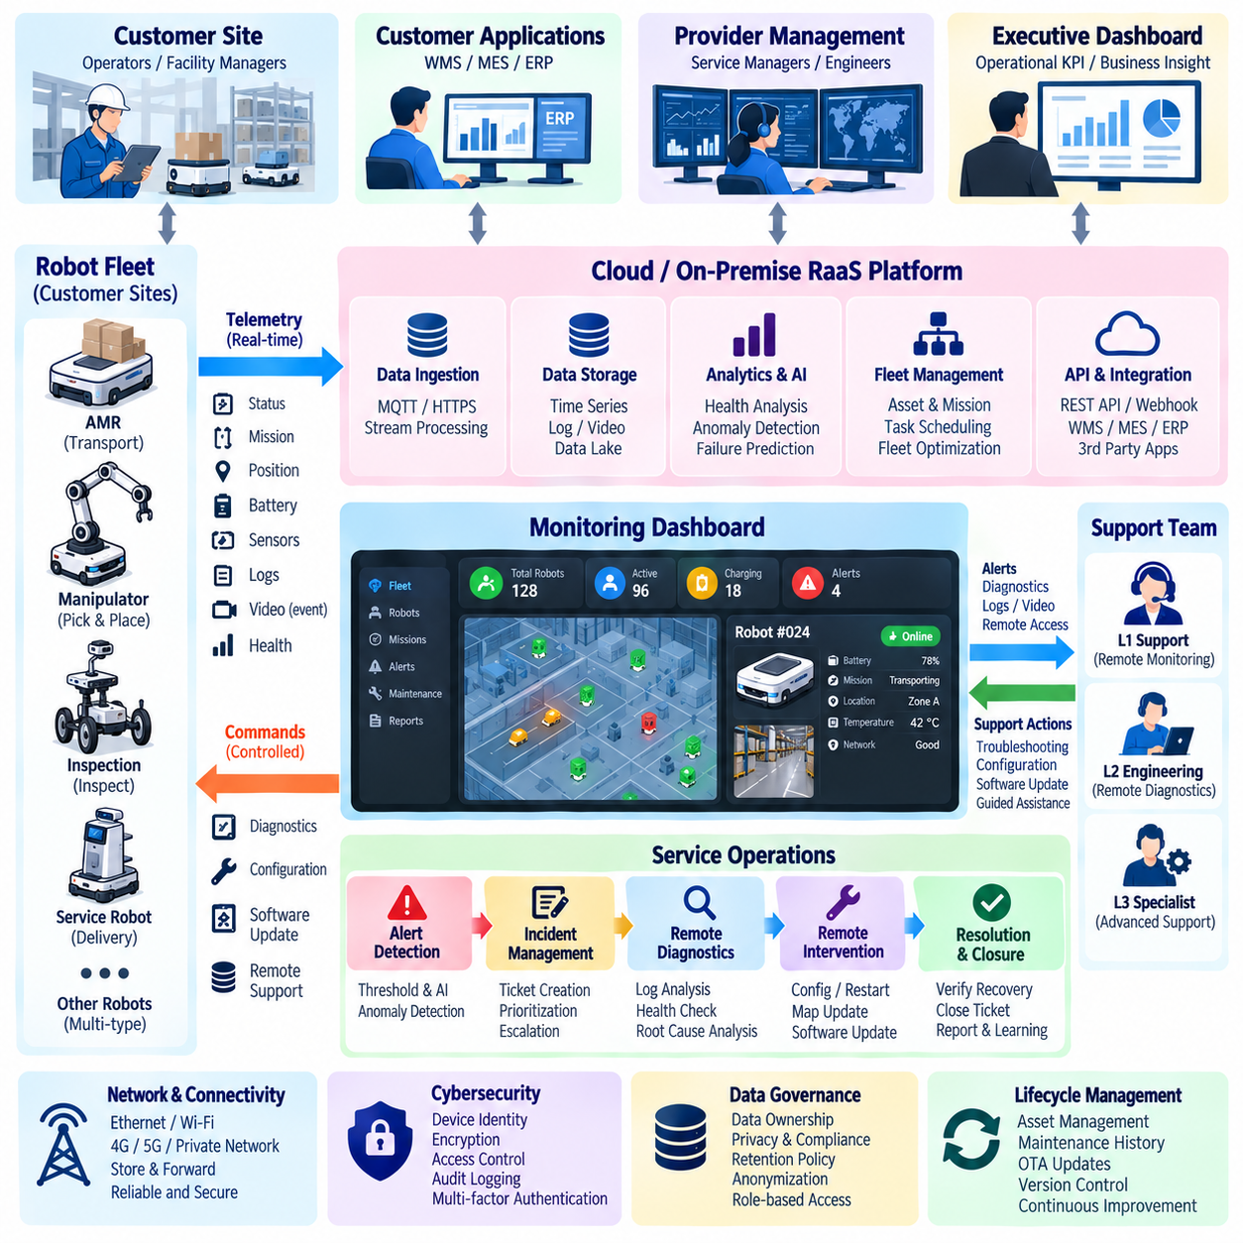
원격 모니터링 및 지원 서비스(Remote Monitoring and Support Service)는 배치된 로봇 플릿(Deployed Robot Fleet)을 중앙집중식 기술 전문 인력과 연결함으로써 로봇 운영 범위를 물리적 현장 외부까지 확장한다. 서비스 플랫폼(Service Platform)은 로봇 상태, 임무 상태, 연결성, 소프트웨어 상태, 배터리 상태 및 운영 예외 상황을 지속적으로 관찰할 수 있다. 이를 통해 공급자는 문제를 조기에 식별하고 현장 운영자를 지원하며 불필요한 현장 방문을 줄이고 지리적으로 분산된 로봇 구축 환경에서도 서비스 품질을 유지할 수 있다.
서비스 아키텍처(Service Architecture)는 로컬 로봇 제어(Local Robot Control)와 원격 감독(Remote Supervision)을 분리해야 한다. 안전 필수 모션(Safety-Critical Motion), 장애물 회피, 비상 정지(Emergency Stopping), 필수 복구 기능은 외부 연결이 불가능한 상황에서도 로컬에서 실행할 수 있어야 한다. 원격 시스템은 기본 안전 기능의 필수 의존 요소가 되지 않으면서 운영을 감독, 진단, 구성 및 지원해야 한다. 이러한 분리를 통해 네트워크 성능 저하 또는 클라우드 서비스 중단 상황에서도 운영 연속성(Operational Continuity)을 유지할 수 있다.
로봇 텔레메트리(Robot Telemetry)는 원격 모니터링을 위한 주요 정보 채널을 형성한다. 위치, 속도, 임무 상태, 배터리 수준, 충전 상태, 온도, 모터 전류, 컴퓨팅 자원 이용률, 센서 상태, 네트워크 품질, 오류 코드(Fault Code), 소프트웨어 버전을 적절한 주기로 수집할 수 있다. 엣지 전처리(Edge Preprocessing)를 통해 고주파 신호를 요약하고 예외 상황이나 통계 지표만 전송함으로써 진단에 필요한 정보를 유지하면서 통신 대역폭을 줄일 수 있다.
중앙집중식 모니터링 서비스(Centralized Monitoring Service)는 텔레메트리를 플릿 수준의 운영 가시성(Operational Visibility)으로 변환한다. 대시보드(Dashboard)는 여러 고객 사이트에 걸쳐 로봇 가용성(Availability), 활성 임무, 유휴 자산, 충전 상태, 경보, 성능이 저하된 구성요소 및 통신 장애를 표시할 수 있다. 운영자는 플릿 전체 요약에서 개별 로봇의 시간순 기록(Timeline)까지 이동할 수 있어야 하며, 이를 통해 각각의 물리적 로봇에서 로그를 수동으로 수집하지 않고도 비정상적인 동작을 조사할 수 있다.
이벤트 및 경보 관리(Event and Alert Management)는 어떤 상황에 사람의 개입이 필요한지를 결정한다. 임계값 규칙(Threshold Rule)을 사용하여 과열, 낮은 배터리 건전성, 위치추정 성능 저하(Localization Degradation), 반복적인 임무 실패, 통신 단절 또는 비정상적인 구성요소 동작을 탐지할 수 있다. 보다 발전된 시스템은 과거 패턴과 이상 탐지(Anomaly Detection)를 결합하여 심각한 고장이 발생하기 전에 초기 문제를 식별할 수 있다. 경보는 운영 영향도, 긴급성 및 필요한 대응 수준에 따라 우선순위가 지정되어야 한다.
지원 업무흐름(Support Workflow)은 탐지된 이벤트를 체계적인 인시던트 관리(Incident Management)와 연결해야 한다. 경보가 발생하면 로봇 식별정보, 사이트, 소프트웨어 버전, 최근 텔레메트리, 관련 로그, 오류 코드 및 임무 상황을 포함하는 서비스 티켓(Service Ticket)을 자동으로 생성할 수 있다. 지원 엔지니어는 고객에게 정보를 수동으로 요청하는 대신 일관된 운영 증거를 기반으로 문제를 조사할 수 있다. 티켓 상태, 담당자, 에스컬레이션(Escalation), 해결 및 종료 과정은 전체 서비스 프로세스에서 추적 가능해야 한다.
원격 진단(Remote Diagnostics)은 승인된 엔지니어에게 운영 증거에 대한 통제된 접근 권한을 제공하여 평균 수리 시간(Mean Time to Repair, MTTR)을 크게 단축할 수 있다. 진단 도구는 로그를 가져오고, 구성을 검사하며, 상태 점검(Health Check)을 실행하고, 네트워크 연결을 확인하며, 센서 상태를 검토하고, 현재 동작을 과거 기준선(Baseline)과 비교할 수 있다. 자동 진단 루틴(Automated Diagnostic Routine)은 일반적인 고장을 분류하고 복구 조치를 권고하여 1차 지원 인력이 전문 엔지니어의 개입 없이 일상적인 장애를 해결하도록 지원할 수 있다.
원격 개입(Remote Intervention)은 제한 없는 제어 권한이 아니라 여러 단계의 권한 수준을 사용해야 한다. 위험도가 낮은 작업에는 애플리케이션 재시작, 지도 갱신, 복구 가능한 오류 해제 또는 진단 스냅샷(Diagnostic Snapshot) 요청 등이 포함될 수 있다. 모션, 구성 변경, 펌웨어(Firmware) 또는 안전 관련 파라미터와 연관된 고위험 작업에는 더욱 강력한 인증과 현장 확인이 필요하다. 모든 원격 개입은 인증되고 기록되며 타임스탬프(Timestamp)가 부여되고 책임 운영자와 연결되어야 한다.
사람에 의한 원격 지원(Human Remote Assistance)은 자율 시스템이 안정적으로 해결할 수 없는 상황에 직면했을 때 유용하다. 운영자는 카메라 또는 센서 정보를 검토하고, 모호한 환경을 판단하며, 복구 옵션을 선택하거나 제한적인 지침을 제공할 수 있다. 그러나 원격 지원이 자동적으로 지속적인 원격조작(Teleoperation)으로 전환되어서는 안 된다. 사람 운영자에 대한 과도한 의존은 플릿 확장성(Fleet Scalability)을 감소시키고 자율 로봇을 많은 인력이 필요한 원격조작 시스템으로 변화시킬 수 있기 때문이다.
네트워크 설계(Network Design)는 원격 지원 품질에 큰 영향을 미친다. 로봇 사이트에서는 이더넷(Ethernet), 산업용 와이파이(Industrial Wi-Fi), 사설 셀룰러 네트워크(Private Cellular Network), 공용 4G 또는 5G와 이러한 기술의 조합을 사용할 수 있다. 모니터링 서비스는 일시적인 패킷 손실(Packet Loss), 가변 지연시간(Variable Latency), 제한된 대역폭 및 완전한 연결 단절을 허용할 수 있어야 한다. 로컬 버퍼링(Local Buffering), 저장 후 전달(Store-and-Forward), 재연결 로직(Reconnect Logic), 텔레메트리 우선순위화를 통해 불안정한 통신 환경에서도 중요한 운영 기록을 보존할 수 있다.
사이버보안(Cybersecurity)은 원격 연결이 물리적 로봇 시스템으로 접근할 수 있는 잠재적인 경로를 형성하기 때문에 모든 원격 지원 기능에 통합되어야 한다. 상호 인증(Mutual Authentication), 암호화 통신, 역할 기반 접근제어(Role-Based Access Control, RBAC), 최소 권한(Least Privilege), 안전한 자격증명 저장(Secure Credential Storage), 세션 만료(Session Expiration), 감사 로깅(Audit Logging)을 통해 지원 인터페이스를 보호해야 한다. 관리자 접근 권한은 일반적인 모니터링 권한과 분리해야 하며, 민감한 원격 작업에는 다중요소 인증(Multi-Factor Authentication, MFA) 또는 명시적인 고객 승인이 필요할 수 있다.
영상 및 고대역폭 센서 스트림(High-Bandwidth Sensor Stream)에는 추가적인 통제가 필요하다. 지속적인 데이터 전송은 과도한 네트워크 및 클라우드 비용을 발생시키는 동시에 작업자, 시설 또는 생산 공정에 관한 민감한 정보를 노출할 수 있다. 따라서 스트리밍(Streaming)은 운영상 필요한 경우에만 활성화하고 해상도, 보존 기간, 마스킹(Masking), 접근 정책을 설정할 수 있어야 한다. 이벤트 기반 기록(Event-Triggered Recording)을 사용하면 대량의 현장 데이터를 지속적으로 외부로 전송하지 않고도 고장 전후의 증거를 보존할 수 있다.
서비스 수준 협약(Service-Level Agreement, SLA)은 원격 지원과 관련된 상업적 기대 수준을 정의한다. 계약에서는 모니터링 범위, 지원 시간, 인시던트 심각도 등급(Incident Severity Class), 인지 시간(Acknowledgement Time), 응답 시간(Response Time), 목표 복구 시간(Target Restoration Time), 소프트웨어 지원 범위 및 에스컬레이션 절차를 정의할 수 있다. 프리미엄 서비스 등급(Premium Service Tier)은 상시 모니터링, 더 빠른 대응, 전담 지원 인력, 예측 진단 또는 가용성 보장을 제공함으로써 기술 지원 역량을 반복적인 서비스 매출(Recurring Service Revenue)로 전환할 수 있다.
예측 지원(Predictive Support)은 서비스 모델을 고장 발생 이후 대응하는 방식에서 고장을 사전에 방지하는 방식으로 전환한다. 과거 텔레메트리와 유지보수 기록을 활용하여 배터리 열화, 모터 마모, 센서 불안정, 열적 문제 또는 복구 발생 빈도의 증가를 식별할 수 있다. 이를 통해 실제 운영 고장이 발생하기 전에 유지보수 일정을 계획할 수 있다. 경제적 가치는 계획되지 않은 가동중단 감소, 예비 부품 계획 개선, 긴급 현장 방문 감소 및 보다 예측 가능한 플릿 가용성에서 발생한다.
원격 지원은 무선 업데이트(Over-the-Air, OTA) 기반의 소프트웨어 수명주기 관리(Software Lifecycle Management)와 통합되어야 한다. 인시던트가 알려진 소프트웨어 결함과 관련되어 있는 경우 검증된 패치를 통제된 배포 절차를 통해 영향을 받는 로봇에 전달할 수 있다. 버전 호환성, 패키지 서명(Package Signing), 단계적 배포(Staged Rollout), 상태 검증(Health Verification), 롤백(Rollback) 기능을 통해 새로운 고장을 유발할 위험을 줄일 수 있다. 업데이트 이후 모니터링을 수행하여 소프트웨어 변경이 실제로 기존 문제를 해결했는지 확인해야 한다.
지식 관리(Knowledge Management)는 설치된 로봇 기반(Installed Robot Base)이 확대될수록 지원 효율성을 높인다. 해결된 인시던트를 검색 가능한 문제해결 절차(Troubleshooting Procedure), 고장 시그니처(Fault Signature), 진단 규칙 및 자동 복구 권고로 변환할 수 있다. 여러 고객에게서 발생하는 유사한 인시던트를 분석하면 반복적으로 발생하는 하드웨어, 소프트웨어, 시스템 통합 또는 환경 문제를 발견할 수 있다. 이렇게 축적된 서비스 지식은 반복적인 조사 작업을 줄이고 엔지니어링 조직에 체계적인 제품 개선을 위한 증거를 제공한다.
지원 성능(Support Performance)은 단순한 티켓 수가 아니라 운영 지표를 이용하여 측정해야 한다. 유용한 지표에는 평균 탐지 시간(Mean Time to Detect, MTTD), 평균 인지 시간(Mean Time to Acknowledge, MTTA), 평균 진단 시간(Mean Time to Diagnose, MTTD), 평균 수리 시간(Mean Time to Repair, MTTR), 최초 접촉 해결률(First-Contact Resolution Rate), 반복 인시던트 비율, 원격 해결률(Remote Resolution Rate), 로봇 가용성 및 고객 영향 지속시간(Customer-Impact Duration)이 포함된다. 이러한 측정값을 통해 모니터링 및 지원 프로세스가 실제로 플릿 신뢰성과 고객 운영을 향상시키고 있는지를 판단할 수 있다.
확장 가능한 지원 조직(Scalable Support Organization)은 플릿 규모 증가에 따라 서비스 업무량이 선형적으로 증가하지 않도록 자동화를 활용해야 한다. 자동 상태 점검, 경보 상관분석(Alert Correlation), 로그 수집, 진단 분류, 자가 복구(Self-Recovery), 지식 기반 권고(Knowledge-Based Recommendation), 예측 유지보수를 활용하면 지속적인 사람의 개입 없이 반복적인 상황을 처리할 수 있다. 이를 통해 엔지니어는 새롭거나 영향도가 높은 고장에 집중하고 플랫폼이 반복적인 모니터링과 1차 진단을 담당하도록 할 수 있다.
성숙한 원격 모니터링 및 지원 서비스(Remote Monitoring and Support Service)는 궁극적으로 폐쇄형 운영 개선 루프(Closed Operational Improvement Loop)를 형성한다. 로봇은 텔레메트리와 인시던트를 생성하고, 모니터링 서비스는 비정상 상태를 식별하며, 지원 시스템은 진단과 복구를 조정하고, 해결된 사례는 향후 자동화와 제품 개선을 위한 지식으로 축적된다. 이러한 구조는 애프터서비스(After-Sales Support)를 사후 대응적인 유지보수 기능에서 가동시간, 고객 신뢰, 수명주기 성능 및 반복적인 비즈니스 가치를 향상시키는 확장 가능한 디지털 서비스(Scalable Digital Service)로 전환한다.

11.07. OTA Based Feature Unlock and Upsell
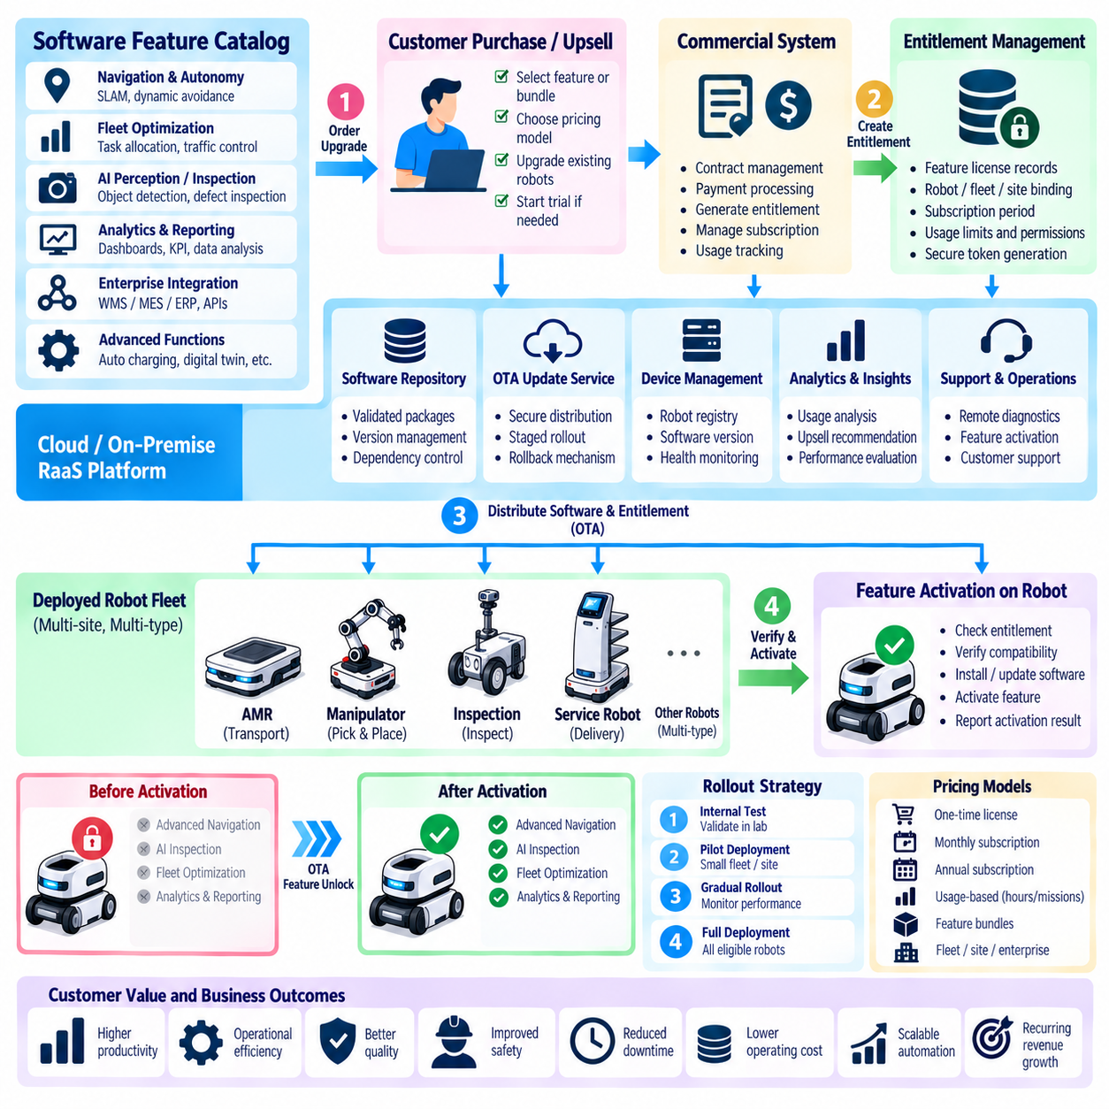
무선 업데이트(Over-the-Air, OTA) 기반 기능 활성화(Feature Unlock)는 로봇 공급자가 하드웨어를 교체하거나 기술자가 고객 현장을 방문하지 않고도 이미 배치된 로봇에서 새로운 소프트웨어 정의 기능(Software-Defined Capability)을 활성화할 수 있도록 한다. 로봇은 공통 소프트웨어 플랫폼(Common Software Platform)을 기반으로 공급될 수 있으며, 특정 기능은 디지털 사용 권한(Digital Entitlement)에 의해 제어된다. 고객은 운영 요구사항이 변화함에 따라 추가 기능을 구매할 수 있으며, 이를 통해 소프트웨어 수명주기 관리(Software Lifecycle Management)와 지속적인 상업적 성장을 직접 연결할 수 있다.
이 모델은 공통 하드웨어 플랫폼(Common Hardware Platform)이 다양한 고객 구성을 지원할 때 특히 효과적이다. 내비게이션 기능, 플릿 협업(Fleet Coordination), 고급 인식(Advanced Perception), 검사 알고리즘, 분석(Analytics), 통합 인터페이스(Integration Interface), 자율 충전(Autonomous Charging), 최적화 모듈(Optimization Module)을 호환 가능한 소프트웨어 패키지에 포함하되 승인될 때까지 비활성 상태로 유지할 수 있다. 물리 플랫폼을 표준화하면 제조 복잡성을 줄일 수 있으며, 소프트웨어 정의 구성(Software-Defined Configuration)을 통해 차별화된 상업적 상품을 제공할 수 있다.
기능 활성화(Feature Unlock)는 소프트웨어 가용성(Software Availability)과 상업적 사용 권한(Commercial Entitlement)을 명확하게 분리해야 한다. 무선 업데이트(OTA) 시스템은 검증된 소프트웨어 패키지를 다수의 로봇에 배포할 수 있으며, 사용 권한 서비스(Entitlement Service)는 어떤 장치가 특정 기능을 실행할 수 있는지를 결정한다. 이러한 분리를 통해 공급자는 하나의 릴리스에 포함된 모든 상업적 기능을 모든 고객에게 자동으로 제공하지 않으면서도 플릿 전체에서 일관된 소프트웨어 버전을 유지할 수 있다.
활성화 업무흐름(Activation Workflow)은 고객 구매, 계약 관리, 사용 권한 생성, 배포 및 검증을 연결해야 한다. 고객이 업그레이드를 주문하면 상업 시스템(Commercial System)은 로봇, 플릿, 사이트 또는 조직에 적합한 사용 권한을 생성하거나 변경할 수 있다. 이후 로봇은 해당 인증 정보를 안전하게 수신하고 진위성(Authenticity)을 검증한 후 승인된 기능을 활성화하며, 성공적인 활성화 결과를 보고하여 기술 기록과 상업 기록이 서로 동기화되도록 한다.
상향 판매(Upselling)는 추가 기능이 실제로 관찰되는 운영 요구사항과 연결될 때 더욱 효과적이다. 플릿 데이터는 증가하는 교통 혼잡, 반복적인 수동 복구, 증가하는 검사 수요, 낮은 이용률 또는 비효율적인 충전 동작을 보여줄 수 있다. 이러한 패턴은 고급 최적화, 인식, 분석 또는 자동화 모듈이 측정 가능한 가치를 창출할 수 있음을 나타낸다. 따라서 기능 권고는 소프트웨어 기능을 무분별하게 홍보하기보다 고객이 얻을 수 있는 운영 성과(Customer Outcome)를 기반으로 이루어져야 한다.
시험 활성화(Trial Activation)는 고객이 영구 구매를 결정하기 전에 불확실성을 줄일 수 있다. 공급자는 정의된 기간, 특정 로봇 그룹 또는 운영 작업에 대해 고급 기능을 일시적으로 활성화하고 처리량(Throughput), 임무 성공률(Mission Success Rate), 가동중단시간(Downtime), 에너지 소비 또는 운영자 업무량에 미치는 영향을 측정할 수 있다. 시험 기간이 종료되면 객관적인 성능 증거를 구매 의사결정에 활용할 수 있다. 시험 사용 권한(Trial Entitlement)은 안전 필수 로봇 운영을 방해하지 않으면서 예측 가능한 방식으로 만료되어야 한다.
기능 패키징(Feature Packaging)은 고객이 소프트웨어 기능을 어떻게 이해하고 구매하는지를 결정한다. 개별 기능 판매는 최대한의 유연성을 제공할 수 있지만 지나치게 세분화하면 상업적 복잡성이 증가할 수 있다. 기능 번들(Capability Bundle)을 이용하여 고급 내비게이션, 인공지능 검사(AI Inspection), 플릿 최적화(Fleet Optimization), 기업 시스템 통합(Enterprise Integration)과 같은 관련 기능을 이해하기 쉬운 패키지로 구성할 수 있다. 구독 등급(Subscription Tier)을 이용하면 여러 기능 번들을 지원, 분석 및 소프트웨어 유지보수와 결합하여 반복적인 서비스 상품으로 제공할 수 있다.
가격 정책(Pricing)은 고객 가치, 구축 규모 및 공급자의 지속적인 서비스 의무를 반영해야 한다. 기능 업그레이드는 일회성 라이선스(One-Time License), 월간 구독, 연간 구독, 사용량 기반 과금(Usage-Based Charging) 또는 이러한 방식의 조합으로 판매할 수 있다. 플릿 전체 또는 사이트 전체 활성화는 대규모 구축의 관리를 단순화할 수 있으며, 로봇 단위 라이선싱(Per-Robot Licensing)은 소규모 구축에 적합할 수 있다. 추가적인 소프트웨어 비용과 예상되는 운영 편익의 관계를 고객이 이해할 수 있도록 가격 체계는 충분히 투명해야 한다.
무선 업데이트 기반 기능 제공(OTA Feature Delivery)은 안전 승인(Safety Authorization)과 분리되어야 한다. 상업적으로 구매된 기능이라고 해서 결제가 완료되는 즉시 운영에 적용되어서는 안 된다. 활성화 이전에 하드웨어 호환성, 소프트웨어 의존성(Software Dependency), 센서 가용성, 컴퓨팅 용량, 안전 구성 및 현장 조건을 검증해야 할 수 있다. 모션이나 물리적 상호작용에 영향을 주는 기능에는 다른 로봇 소프트웨어 변경과 동일한 엔지니어링 검증 및 운영 승인 절차를 적용해야 한다.
안전한 소프트웨어 배포(Secure Software Delivery)는 이 모델의 핵심 기반이다. 무선 업데이트 패키지는 디지털 서명(Digital Signature)을 적용하고 설치 전에 검증해야 하며, 암호화 통신을 통해 배포 및 사용 권한 정보를 보호해야 한다. 보안 부팅(Secure Boot), 패키지 무결성 검사(Package Integrity Checking), 장치 신원(Device Identity), 접근제어(Access Control), 보호된 자격증명 저장(Protected Credential Storage)을 통해 비인가 수정이나 기능 활성화를 방지할 수 있다. 감사 기록(Audit Record)에는 어떤 기능이 배포되었는지, 어떤 로봇이 이를 수신했는지, 누가 승인했는지, 언제 활성화되었는지가 기록되어야 한다.
단계적 배포(Staged Rollout)는 대규모 설치 플릿(Installed Fleet)에 새로운 기능을 도입할 때 발생할 수 있는 운영 위험을 줄인다. 새로운 기능은 광범위하게 배포하기 전에 내부 시스템, 시험 로봇 또는 소규모 고객 그룹에서 먼저 활성화할 수 있다. 각 단계에서 상태 지표(Health Indicator)와 성능 지표를 모니터링할 수 있다. 비정상적인 동작이 발견되면 문제가 다수의 운영 로봇에 영향을 미치기 전에 배포를 중지하거나 롤백(Rollback)할 수 있다.
롤백 기능(Rollback Capability)은 기능 활성화가 여러 소프트웨어 구성요소 간의 상호작용을 변경할 수 있기 때문에 특히 중요하다. 새롭게 활성화된 인식 모델(Perception Model), 플래너(Planner), 최적화 정책(Optimization Policy), 통합 모듈(Integration Module)은 각각의 구성요소가 시험을 통과했더라도 예상하지 못한 동작을 발생시킬 수 있다. 플랫폼은 검증된 정상 구성(Known-Good Configuration)을 유지하고 구축 이후 검증(Post-Deployment Validation)에서 허용할 수 없는 성능이 발견되면 소프트웨어, 파라미터 및 사용 권한을 통제된 방식으로 복원할 수 있어야 한다.
소프트웨어 정의 업그레이드(Software-Defined Upgrade)를 판매할 때는 하드웨어 역량(Hardware Capability)도 고려해야 한다. 구형 로봇에는 새로운 기능이 요구하는 센서, 메모리, 컴퓨팅 성능, 통신 인터페이스 또는 액추에이터(Actuator) 기능이 부족할 수 있다. 호환성 서비스(Compatibility Service)는 구매 또는 활성화 전에 각 로봇을 평가하여 해당 기능을 직접 지원하는지, 하드웨어 업그레이드가 필요한지 또는 사용할 수 없는지를 판단할 수 있다. 이를 통해 고객이 설치된 자산에서 안정적으로 동작할 수 없는 기능을 구매하는 것을 방지할 수 있다.
오프라인 또는 간헐적으로 연결되는 로봇에는 복원력 있는 사용 권한 관리(Resilient Entitlement Management)가 필요하다. 인증 정보를 정의된 유효기간과 함께 장치에 안전하게 캐싱(Caching)하여 일시적인 네트워크 장애 중에도 라이선스가 부여된 기능을 계속 사용할 수 있다. 연결이 복구되면 로봇은 사용 권한 상태, 사용 기록 및 소프트웨어 상태를 동기화할 수 있다. 만료 또는 권한 취소 정책(Revocation Policy)은 활성 임무 수행 중 기능을 갑자기 비활성화하기보다 통제된 전환 동작을 제공해야 한다.
사용량 텔레메트리(Usage Telemetry)는 기능 활성화를 측정 가능한 가치 실현(Value Realization)과 연결할 수 있다. 업그레이드 이후 플랫폼은 해당 기능의 사용 빈도와 생산성, 신뢰성, 품질, 에너지 효율 또는 운영자 업무량에서 예상된 개선 효과가 실제로 발생하는지를 추적할 수 있다. 고객은 구매한 기능의 효과를 보여주는 보고서를 제공받을 수 있으며, 공급자는 제품 개발, 가격 정책 개선, 계약 갱신 논의 및 향후 업그레이드 권고를 위한 증거를 확보할 수 있다.
무선 업데이트 기반 상향 판매(OTA-Based Upselling)는 자산 수명주기에 걸쳐 로봇의 기능을 점진적으로 확장하는 것도 지원할 수 있다. 고객은 초기에는 기본 자율 플랫폼(Basic Autonomous Platform)을 구매한 후 다중 로봇 협업(Multi-Robot Coordination), 고급 인식, 예측 유지보수(Predictive Maintenance), 인공지능 검사 또는 기업 시스템 통합 기능을 추가할 수 있다. 따라서 물리적 로봇의 기능은 구매 시점에 고정되지 않으며, 수년에 걸쳐 검증된 소프트웨어 기능이 추가되면서 상업적 가치와 운영 가치가 함께 증가할 수 있다.
기능 비활성화(Feature Deactivation)에도 기능 활성화와 동일한 수준의 엔지니어링 규율(Engineering Discipline)이 필요하다. 구독 만료, 계약 변경, 자산 이전 또는 고객 요청으로 인해 사용 권한을 제거해야 할 수 있다. 시스템은 해당 기능이 현재 진행 중인 임무에 사용되고 있는지를 판단하고 로봇을 적절하게 지원되는 구성(Supported Configuration)으로 전환해야 한다. 안전, 복구, 진단 접근 및 필수 운영 기능은 선택형 상업 기능의 지속적인 가용성에 의존해서는 안 된다.
상업 시스템과 기술 시스템은 기능 상태에 대한 일관된 단일 진실 공급원(Single Source of Truth, SSOT)을 유지해야 한다. 고객관계관리(Customer Relationship Management, CRM), 과금(Billing), 라이선싱(Licensing), 무선 업데이트 관리(OTA Management), 플릿 관리(Fleet Management), 자산 데이터베이스(Asset Database), 지원 시스템은 어떤 기능이 구매, 배포, 활성화, 일시 중지 또는 폐기되었는지에 대해 동일한 정보를 유지해야 한다. 자동화된 동기화를 통해 수작업 오류를 줄이고 고객 지원 조직이 라이선스 문제를 소프트웨어, 하드웨어 또는 운영 장애와 구분할 수 있도록 해야 한다.
성숙한 무선 업데이트 기반 기능 활성화 전략(OTA Feature Unlock Strategy)은 로봇을 고정 기능 제품(Fixed-Function Product)에서 지속적으로 발전하는 소프트웨어 정의 자산(Software-Defined Asset)으로 전환한다. 안전한 배포, 사용 권한 관리, 호환성 검증, 단계적 배포, 롤백, 텔레메트리 및 수명주기 거버넌스(Lifecycle Governance)를 통해 운영 신뢰성을 저하시키지 않으면서 로봇 기능을 확장할 수 있다. 상향 판매가 검증된 고객 가치와 연결될 경우 무선 업데이트 기반 활성화는 반복 매출(Recurring Revenue)을 창출하는 동시에 로봇의 활용 수명을 연장하고 장기적인 고객 관계를 강화할 수 있다.

11.08. Robot Marketplace API and App Ecosystem
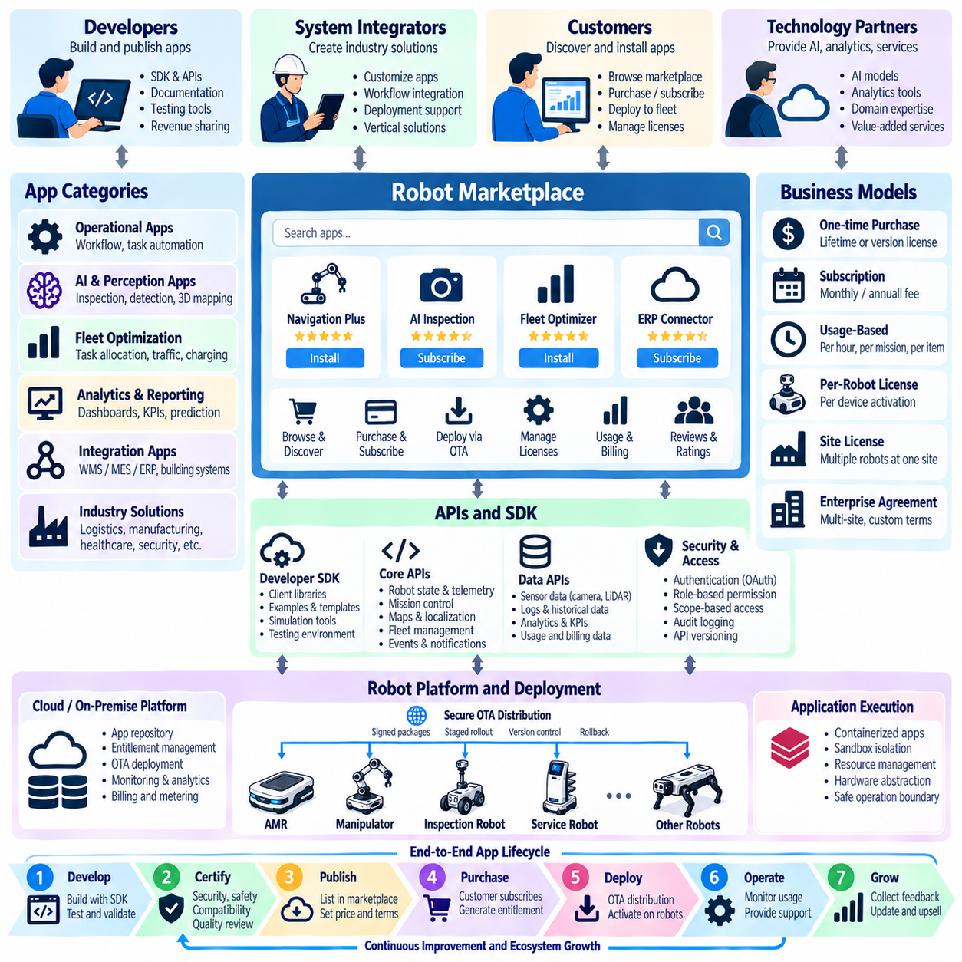
로봇 마켓플레이스(Robot Marketplace)는 폐쇄형 제품이었던 로봇 플랫폼을 고객, 개발자, 시스템 통합업체(System Integrator), 기술 파트너가 소프트웨어 기능과 서비스를 교환할 수 있는 생태계(Ecosystem)로 확장한다. 애플리케이션(Application)은 인식(Perception), 검사, 업무흐름 자동화(Workflow Automation), 분석(Analytics), 플릿 최적화(Fleet Optimization), 기업 시스템 통합(Enterprise Integration), 산업 특화 기능을 제공할 수 있다. 마켓플레이스는 재사용 가능한 소프트웨어 혁신과 실제 배치된 로봇 플릿을 연결하는 상업적 유통 계층(Commercial Distribution Layer)이 된다.
이러한 생태계에는 로봇 하드웨어, 핵심 시스템 소프트웨어(Core System Software), 애플리케이션 서비스(Application Service), 외부 확장 기능(External Extension)을 분리하는 안정적인 플랫폼 아키텍처(Platform Architecture)가 필요하다. 개발자는 안전 필수 제어(Safety-Critical Control)나 독점적인 저수준 구성요소를 수정하지 않고도 새로운 기능을 개발할 수 있어야 한다. 표준 인터페이스(Standard Interface)는 승인된 로봇 기능을 외부에 제공하면서 아키텍처 경계를 유지한다. 이러한 분리는 애플리케이션에 물리적 제어 자원에 대한 무제한 접근 권한을 부여하지 않으면서 제3자 혁신(Third-Party Innovation)을 가능하게 한다.
응용 프로그래밍 인터페이스(Application Programming Interface, API)는 생태계의 기술적 기반을 형성한다. API는 로봇 상태, 임무 요청, 지도, 위치추정 정보(Localization Information), 센서 기반 이벤트, 플릿 상태, 작업 대기열(Task Queue), 충전 정보 및 분석 데이터를 제공할 수 있다. 인터페이스는 일관된 데이터 모델(Data Model), 인증 메커니즘(Authentication Mechanism), 오류 처리(Error Handling), 버전 관리 정책(Versioning Policy)을 사용해야 한다. 안정적인 API는 통합 비용을 줄이고 기반 로봇 하드웨어와 소프트웨어가 발전하더라도 애플리케이션의 호환성을 유지할 수 있도록 한다.
애플리케이션 소프트웨어 개발 키트(Software Development Kit, SDK)는 원시 API 접근을 넘어 개발 과정을 단순화할 수 있다. SDK는 클라이언트 라이브러리(Client Library), 데이터 구조, 인증 유틸리티(Authentication Utility), 시뮬레이션 인터페이스, 예제 애플리케이션, 시험 도구 및 배포 템플릿을 제공할 수 있다. 개발자는 통신과 플랫폼 통합을 반복적으로 구현하는 대신 비즈니스 로직(Business Logic)에 집중할 수 있다. 명확한 문서와 참조 구현(Reference Implementation)은 프로토타입에서 실제 배포 가능한 애플리케이션으로 전환하는 데 필요한 시간을 추가로 단축한다.
마켓플레이스는 고객 요구에 따라 여러 종류의 애플리케이션을 지원할 수 있다. 운영 애플리케이션(Operational Application)은 업무흐름이나 특수 임무를 관리할 수 있으며, 인공지능 애플리케이션(AI Application)은 인식, 분류, 검사 또는 의사결정 지원 기능을 추가할 수 있다. 통합 애플리케이션(Integration Application)은 로봇을 창고관리시스템(WMS), 제조실행시스템(MES), 전사적자원관리(ERP), 건물 시스템 또는 산업 장비와 연결할 수 있다. 분석 애플리케이션(Analytics Application)은 플릿 데이터를 성능 지표, 예측, 경보 및 최적화 권고로 변환할 수 있다.
마켓플레이스 애플리케이션은 가치 있는 물리적 자산과 운영 데이터에 접근할 수 있기 때문에 권한 모델(Permission Model)이 필수적이다. 각 애플리케이션은 텔레메트리 읽기, 임무 제출, 선택된 센서 접근 또는 이벤트 수신과 같이 자신의 기능에 필요한 권한만 요청해야 한다. 역할 기반 및 범위 기반 인증(Role-Based and Scope-Based Authorization)을 통해 특정 로봇, 플릿, 사이트 또는 데이터 영역에 대한 접근을 제한할 수 있다. 고객은 애플리케이션을 설치하기 전에 해당 애플리케이션에 어떤 권한이 부여되는지를 이해할 수 있어야 한다.
애플리케이션 격리(Application Isolation)는 제3자 소프트웨어가 핵심 로봇 기능의 안정성을 저하시키는 것을 방지한다. 컨테이너화(Containerization), 샌드박싱(Sandboxing), 자원 할당량(Resource Quota), 프로세스 격리(Process Isolation), 통제된 통신 인터페이스를 이용하여 애플리케이션 장애의 영향을 제한할 수 있다. 중앙처리장치(CPU), 메모리, 저장공간, 네트워크 대역폭 및 가속기(Accelerator) 사용에는 명시적인 자원 할당이 필요할 수 있다. 안전 필수 제어는 애플리케이션 충돌, 과도한 자원 소비 또는 생태계 소프트웨어가 생성한 비인가 명령으로부터 보호되어야 한다.
마켓플레이스 애플리케이션을 광범위하게 배포하기 전에는 인증 프로세스(Certification Process)가 필요하다. 검증 과정에서는 API 준수, 소프트웨어 품질, 사이버보안(Cybersecurity), 자원 소비, 호환성, 개인정보 보호 동작, 장애 처리 및 운영 안전을 평가할 수 있다. 로봇의 움직임이나 물리적 상호작용에 영향을 주는 애플리케이션은 보고 또는 시각화 도구보다 엄격한 평가가 필요하다. 인증은 플랫폼 공급자가 모든 애플리케이션을 직접 개발하지 않으면서도 최소한의 품질 기준을 확립할 수 있도록 한다.
애플리케이션 패키징(Application Packaging)에는 지원되는 로봇 모델, 소프트웨어 버전, 하드웨어 요구사항, 필수 센서, 권한, 의존성(Dependency), 지리적 제공 범위 및 상업 조건을 설명하는 메타데이터(Metadata)가 포함되어야 한다. 설치 전에 플랫폼은 이러한 요구사항을 대상 로봇 또는 플릿 구성과 비교할 수 있다. 호환성 검사(Compatibility Check)를 통해 배포 실패를 줄이고 고객이 설치된 로봇 자산에서 정상적으로 동작할 수 없는 애플리케이션을 구매하는 것을 방지할 수 있다.
배포(Distribution)는 무선 업데이트(Over-the-Air, OTA) 배포 인프라와 통합할 수 있다. 애플리케이션이 구매되거나 승인되면 마켓플레이스는 적절한 사용 권한(Entitlement)을 생성하고 선택된 로봇, 엣지 서버(Edge Server) 또는 사이트 인프라에 대한 안전한 배포를 시작할 수 있다. 디지털 서명된 패키지(Digitally Signed Package), 무결성 검증(Integrity Verification), 단계적 배포(Staged Rollout), 상태 모니터링(Health Monitoring), 롤백(Rollback)을 통해 통제된 배포를 수행할 수 있다. 따라서 마켓플레이스 배포는 별도의 설치 메커니즘이 아니라 전체 로봇 소프트웨어 수명주기(Robot Software Lifecycle)의 일부가 된다.
상업 모델(Commercial Model)은 일회성 구매, 월간 또는 연간 구독, 사용량 기반 요금(Usage-Based Fee), 로봇 단위 라이선스, 사이트 라이선스 또는 기업 계약(Enterprise Agreement)을 포함할 수 있다. 수익 공유(Revenue Sharing)를 통해 외부 개발자와 파트너는 마켓플레이스 매출의 일부를 받을 수 있으며, 플랫폼 공급자는 배포, 과금, 라이선싱 및 인프라를 제공한다. 명확한 상업 규칙은 생태계 참여를 촉진하는 동시에 고객에게 소프트웨어 기능을 구매하고 관리하기 위한 예측 가능한 방법을 제공한다.
사용량 계량(Usage Metering)은 유연한 애플리케이션 비즈니스 모델을 지원할 수 있다. 인공지능 검사 애플리케이션은 검사한 제품 수를 기준으로 과금하고, 최적화 서비스는 로봇 운영시간(Robot-Hour)을 기준으로, 매핑 애플리케이션(Mapping Application)은 처리한 면적을 기준으로 과금할 수 있다. 계량 시스템은 감사 가능한 기록(Auditable Record)을 유지하면서 사용량을 올바른 애플리케이션, 고객, 사이트 및 자산과 연결해야 한다. 마켓플레이스 거래가 운영 서비스 과금의 일부가 되는 경우 투명한 측정 체계가 필요하다.
개발자 포털(Developer Portal)은 생태계에 대한 조직적 인터페이스를 제공한다. 개발자는 애플리케이션 등록, 자격증명(Credential) 발급, 문서 접근, API 시험, 버전 관리, 인증 결과 확인, 릴리스 게시, 사용량 또는 매출 모니터링을 수행할 수 있다. 샌드박스 환경(Sandbox Environment)과 시뮬레이터(Simulator)를 이용하면 실제 운영 로봇에 접근하기 전에 소프트웨어를 평가할 수 있다. 효율적인 개발자 도구(Developer Tooling)는 진입장벽을 낮추고 플랫폼에서 개발할 수 있는 유용한 애플리케이션의 수를 증가시킨다.
API, 로봇 소프트웨어 및 애플리케이션이 서로 독립적으로 발전하기 때문에 버전 관리(Version Management)가 중요해진다. 플랫폼은 호환성 정책(Compatibility Policy), 지원 중단 유예기간(Deprecation Period), 마이그레이션 절차(Migration Procedure), 장기 지원(Long-Term Support)에 대한 기준을 정의해야 한다. 애플리케이션은 자신이 요구하는 API 버전을 명시하고 마켓플레이스 서비스는 호환되지 않는 조합의 배포를 방지해야 한다. 예측 가능한 버전 거버넌스(Version Governance)는 생태계의 파편화(Fragmentation)를 방지하고 개발자의 유지보수 부담을 줄인다.
데이터 거버넌스(Data Governance)는 애플리케이션이 로봇 정보를 어떻게 접근, 처리, 보존 및 외부로 전송할 수 있는지를 정의해야 한다. 일부 애플리케이션은 가공된 텔레메트리만 필요하지만 다른 애플리케이션은 영상, 포인트 클라우드(Point Cloud), 지도, 임무 이력 또는 기업 데이터가 필요할 수 있다. 고객은 데이터가 현장 외부로 전송될 수 있는지 또는 2차 목적으로 사용될 수 있는지를 통제할 수 있어야 한다. 데이터 최소화(Data Minimization), 암호화(Encryption), 테넌트 격리(Tenant Isolation), 보존 정책(Retention Policy), 감사 기록을 통해 개인정보와 상업적 기밀성을 보호할 수 있다.
사이버보안 모니터링(Cybersecurity Monitoring)은 애플리케이션이 승인된 이후에도 지속되어야 한다. 새롭게 발견된 취약점(Vulnerability), 손상된 의존성, 의심스러운 네트워크 동작 또는 승인되지 않은 권한 사용이 발견되면 신속한 개입이 필요할 수 있다. 플랫폼은 필요한 경우 애플리케이션 일시 중지, 자격증명 취소(Credential Revocation), 긴급 업데이트 및 제거를 지원해야 한다. 소프트웨어 자재명세서(Software Bill of Materials, SBOM)와 의존성 추적(Dependency Tracking)을 활용하면 대규모 제3자 생태계 전체의 보안 위험에 대한 가시성을 향상시킬 수 있다.
생태계는 인증된 파트너에게 하드웨어 및 서비스 인터페이스를 제공할 수도 있다. 센서 공급업체, 그리퍼(Gripper) 제조업체, 검사 전문기업, 매핑 공급자, 클라우드 서비스 및 시스템 통합업체는 호환 가능한 확장 기능이나 통합 패키지를 제공할 수 있다. 표준화된 인터페이스를 통해 고객은 전체 로봇 시스템을 다시 설계하지 않고도 전문 기술을 결합할 수 있으며, 이를 통해 다양한 산업과 운영 환경에서 플랫폼의 실질적인 가치를 높일 수 있다.
마켓플레이스 분석(Marketplace Analytics)은 개발자와 플랫폼 공급자 모두의 의사결정을 지원할 수 있다. 설치 횟수, 활성 사용량, 고객 유지율(Customer Retention), 애플리케이션 성능, 지원 인시던트(Support Incident), 평가 및 매출을 분석하면 어떤 기능이 지속적인 가치를 제공하는지를 파악할 수 있다. 개발자는 실제 운영 증거를 기반으로 애플리케이션을 개선할 수 있으며, 플랫폼 공급자는 생태계에서 부족한 기능을 식별할 수 있다. 이러한 피드백 메커니즘(Feedback Mechanism)을 통해 소프트웨어 공급은 점진적으로 실제 고객 수요와 정렬된다.
성숙한 로봇 마켓플레이스(Robot Marketplace)는 궁극적으로 로봇 플랫폼을 중심으로 네트워크 효과(Network Effect)를 형성한다. 배치된 로봇이 증가할수록 잠재 시장이 확대되어 더 많은 개발자를 유치할 수 있으며, 고품질 애플리케이션이 증가할수록 플랫폼은 고객에게 더 높은 가치를 제공하게 된다. 따라서 안정적인 API, 강력한 보안 경계(Security Boundary), 인증, 개발자 도구, 수명주기 관리(Lifecycle Management), 지속 가능한 수익 공유는 부가적인 기능이 아니라 로봇 제품을 확장 가능한 애플리케이션 생태계(Scalable Application Ecosystem)로 전환하기 위해 필요한 핵심 인프라이다.

11.09. Total Cost of Ownership TCO Analysis Tool [w/Code]
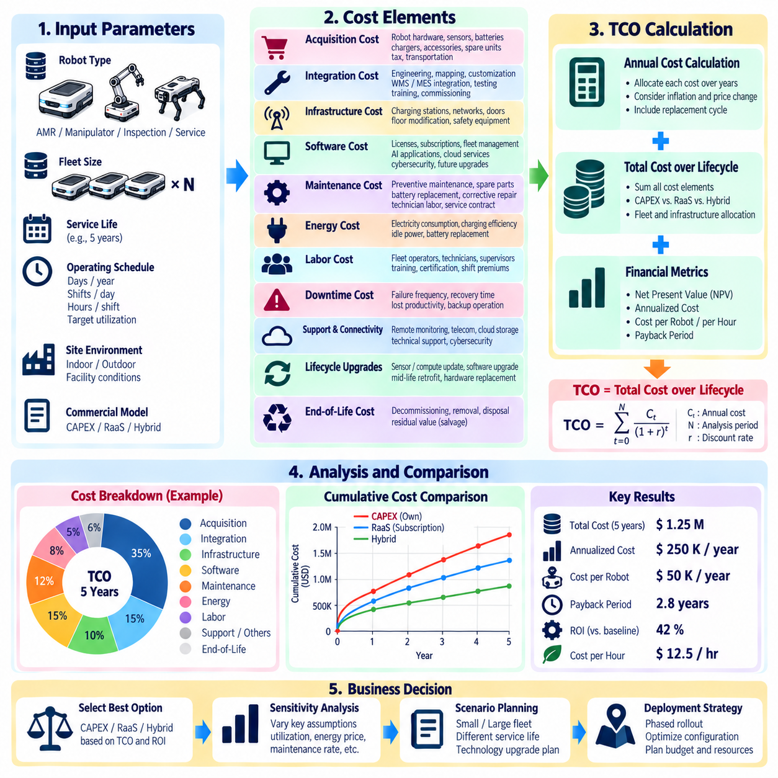
총소유비용(Total Cost of Ownership, TCO) 분석은 초기 구매 가격에만 초점을 맞추는 것이 아니라 로봇 시스템의 전체 사용 수명에 걸쳐 발생하는 완전한 경제적 부담을 평가한다. 산업용 로봇, 자율이동로봇(Autonomous Mobile Robot, AMR), 검사 로봇 및 서비스 플릿(Service Fleet)의 경우 구매 비용은 실제 지출의 일부에 불과할 수 있다. 구축 대안을 정확하게 비교하려면 시스템 통합, 인프라, 소프트웨어, 유지보수, 에너지, 지원, 가동중단, 업그레이드 및 최종 교체 비용까지 포함해야 한다.
총소유비용 분석 도구(TCO Analysis Tool)는 명확하게 정의된 평가 범위(Evaluation Boundary)를 설정하는 것에서 시작한다. 사용자는 로봇 유형, 플릿 규모, 운영 사이트, 예상 사용 수명, 연간 운영일수, 일일 교대조 수, 교대조별 운영시간 및 목표 이용률(Target Utilization)을 지정해야 한다. 이러한 가정은 모든 계산에 공통 기준을 제공한다. 수명이나 운영 일정이 서로 다른 대안을 분석 기간에 맞게 정규화하지 않고 비교하면 잘못된 경제적 결론이 도출될 수 있다.
초기 구매 비용(Initial Acquisition Cost)에는 로봇 하드웨어 자체뿐만 아니라 다양한 항목이 포함된다. 모델에는 센서, 온보드 컴퓨터(Onboard Computer), 배터리, 충전기, 도킹 장비(Docking Equipment), 안전 장치, 통신 하드웨어, 액세서리 및 필요한 예비 장비를 포함해야 한다. 로봇 조작 시스템(Manipulation System)의 경우 툴링(Tooling), 그리퍼(Gripper), 지그 및 고정구(Fixture), 비전 장비가 상당한 비용을 차지할 수 있다. 세금, 운송, 설치 및 시운전(Commissioning) 비용도 전체 시스템 공급 비용에 실질적인 영향을 미치는 경우 포함할 수 있다.
시스템 통합 비용(Integration Cost)은 겉보기에 저렴한 로봇이 실제 구축 이후에도 경제성을 유지할 수 있는지를 결정하는 주요 요인이 되는 경우가 많다. 사이트 매핑(Site Mapping), 업무흐름 엔지니어링(Workflow Engineering), 안전 검증, 네트워크 구성, 소프트웨어 맞춤화, 응용 프로그래밍 인터페이스(API) 개발, 창고관리시스템(WMS) 또는 제조실행시스템(MES) 통합, 시설 개조, 시험 및 직원 교육에는 상당한 엔지니어링 작업이 필요할 수 있다. 향후 플릿 확장 비용을 현실적으로 모델링하려면 재사용 가능한 플랫폼 통합과 고객별 맞춤 작업을 구분해야 한다.
인프라 비용(Infrastructure Cost)은 적용 환경에 따라 크게 달라진다. 이동 로봇 구축에는 충전 스테이션, 무선 네트워크 업그레이드, 교통 제어 인프라, 자동문, 엘리베이터, 바닥 개조 또는 위치추정 기준물(Localization Reference)이 필요할 수 있다. 실외 시스템에는 위성항법시스템(GNSS) 인프라, 기상 보호 장비, 통신 커버리지 또는 원격 지원 장비가 필요할 수 있다. 이러한 비용은 공유 인프라를 사용하는 로봇의 수와 사용 기간에 따라 적절하게 배분해야 한다.
소프트웨어 비용(Software Cost)은 실제 구축에서 사용하는 상업 모델(Commercial Model)을 반영해야 한다. 영구 라이선스(Perpetual License)는 초기 비용 이후 유지보수 계약 비용이 발생할 수 있으며, 구독 모델(Subscription Model)은 월간 또는 연간 반복 비용을 발생시킨다. 플릿 관리(Fleet Management), 분석(Analytics), 인공지능 인식(AI Perception), 클라우드 서비스, 사이버보안(Cybersecurity), 원격 모니터링, 기업 시스템 연결기(Enterprise Connector), 프리미엄 애플리케이션(Premium Application)에 각각 별도의 비용이 발생할 수 있다. 향후 가격 변동과 계획된 기능 업그레이드도 모델에 반영할 수 있다.
유지보수 모델링(Maintenance Modeling)에는 예방정비(Preventive Maintenance)와 고장정비(Corrective Maintenance)를 모두 포함해야 한다. 정기 검사, 윤활, 보정(Calibration), 타이어 교체, 배터리 교체, 센서 청소, 기계적 마모 부품 교체 및 정기 안전 점검은 예측 가능한 비용을 발생시킨다. 예상하지 못한 고장은 부품, 기술자 인건비, 운송 및 긴급 서비스 비용을 추가한다. 신뢰할 수 있는 현장 데이터가 존재한다면 평균고장간격(Mean Time Between Failures, MTBF)과 평균수리시간(Mean Time to Repair, MTTR)을 활용하여 비용 추정의 정확도를 높일 수 있다.
에너지 소비(Energy Consumption)는 대규모 플릿이나 고출력 로봇 시스템에서 상당한 비용 요소가 될 수 있다. 분석에서는 운영시간당 에너지 소비량, 충전 효율, 유휴 상태 소비전력, 컴퓨팅 부하 및 현지 전력 단가를 추정해야 한다. 배터리 구동 로봇은 사용 수명 동안 배터리를 교체해야 할 수도 있다. 실제 작업 주기는 최대 전력으로 지속적으로 운영되는 경우가 거의 없으므로 명목 전력 정격보다 실제 측정된 텔레메트리(Telemetry)를 사용하면 에너지 모델링의 정확도를 높일 수 있다.
인건비(Labor Cost)는 고도로 자동화된 운영에서도 여전히 중요한 요소이다. 플릿 감독자, 유지보수 기술자, 원격 지원 인력, 안전 관리자 및 예외 상황 처리를 담당하는 운영자가 계속 필요할 수 있다. 총소유비용 분석 도구는 자동화를 통해 제거되는 인력 비용과 자동화 시스템 운영을 위해 새롭게 요구되는 인력 비용을 구분해야 한다. 교육, 자격 인증(Certification), 교대근무 수당 및 반복적인 신규 인력 교육 비용이 운영비용에 실질적인 영향을 미치는 경우 이를 포함할 수 있다.
가동중단시간(Downtime)은 단순한 기술적 신뢰성 지표로만 처리하지 않고 경제적 영향으로 변환해야 한다. 로봇 고장은 자재 이동을 중단시키고 생산을 지연시키며 검사를 방해하거나 임시 수작업 대체를 요구할 수 있다. 모델은 예상 고장 빈도, 복구 시간, 생산 손실 가치 및 백업 용량(Backup Capacity)을 결합하여 가동중단 비용을 추정할 수 있다. 이중화 로봇(Redundant Robot)은 초기 구매 비용을 증가시키지만 개별 로봇 고장으로 발생하는 재무적 손실을 줄일 수 있다.
지원 및 연결성(Support and Connectivity)도 추가적인 수명주기 비용을 발생시킨다. 원격 모니터링, 셀룰러 통신, 사설 네트워크 서비스, 클라우드 저장공간, 기술 지원 계약, 사이버보안 모니터링 및 데이터 보존에는 반복 비용이 발생할 수 있다. 일부 공급자는 이러한 서비스를 서비스형 로봇(Robot as a Service, RaaS) 또는 기업 구독(Enterprise Subscription)에 포함하지만 다른 공급자는 개별적으로 과금할 수 있다. 분석 도구는 더 큰 상업 패키지에 이미 포함된 서비스를 식별하여 비용이 중복 계산되는 것을 방지해야 한다.
로봇을 장기간 운영할 것으로 예상되는 경우 수명주기 업그레이드(Lifecycle Upgrade)를 모델링해야 한다. 컴퓨팅 모듈, 센서, 배터리, 통신 장치, 운영체제(Operating System), 인공지능 모델, 안전 구성요소 또는 소프트웨어 플랫폼은 교체하거나 현대화해야 할 수 있다. 중간 수명 업그레이드(Mid-Life Upgrade)는 사용 수명을 연장하고 새로운 기능을 제공할 수 있지만 추가적인 자본 비용과 엔지니어링 비용을 발생시키므로 장기적인 총소유비용 예측에 포함해야 한다.
수명 종료 경제성(End-of-Life Economics)도 고려해야 한다. 로봇은 재판매, 재생(Refurbishment), 재배치(Redeployment), 부품 회수 또는 보상판매(Trade-In) 프로그램을 통해 잔존가치(Residual Value)를 가질 수 있다. 반대로 시스템 폐기(Decommissioning), 데이터 완전 삭제(Data Sanitization), 배터리 폐기, 운송 및 재활용에는 추가 비용이 발생할 수 있다. 잔존가치와 폐기 비용을 포함하면 소유 기간의 마지막 연도를 일반적인 운영 연도와 경제적으로 동일하게 취급하는 오류를 방지할 수 있다.
분석 엔진(Analysis Engine)은 이러한 입력값을 연간 현금흐름 예측(Annual Cash-Flow Projection)으로 구성할 수 있다. 초기 구매 및 통합 비용은 주로 구축 시점에 발생하고 소프트웨어, 유지보수, 인력, 에너지, 연결성 및 지원 비용은 운영 기간 전체에 걸쳐 누적된다. 교체 및 업그레이드 이벤트는 특정 연도에 할당할 수 있다. 장기간의 평가에서 화폐의 시간가치(Time Value of Money)가 중요할 경우 미래 현금흐름을 할인하여 현재가치 기준 총소유비용(Present-Value TCO)을 계산할 수 있다.
총소유비용(TCO)은 실질적인 비교를 지원할 수 있도록 운영 단위(Operational Unit)로 정규화할 수도 있다. 전체 수명주기 비용을 운영 연수, 로봇 운영시간(Robot-Hour), 완료된 임무 수, 운송한 팔레트 수, 검사한 거리, 처리한 제품 수 또는 기타 작업량 지표로 나눌 수 있다. 총비용이 높은 로봇이라도 훨씬 많은 유효 산출물(Useful Output)을 제공한다면 경제적으로 더 우수할 수 있다. 따라서 생산 단위당 비용(Cost per Productive Unit)은 절대적인 총소유비용 수치를 보완하는 중요한 지표가 된다.
시나리오 분석(Scenario Analysis)을 활용하면 의사결정자가 하나의 예측값에 의존하지 않고 불확실성을 평가할 수 있다. 플릿 이용률, 인건비, 에너지 가격, 유지보수 빈도, 소프트웨어 비용, 배터리 수명, 로봇 가용성 및 서비스 수명을 변화시키면서 보수적, 예상 및 낙관적 시나리오를 구성할 수 있다. 이후 민감도 분석(Sensitivity Analysis)을 통해 어떤 가정이 총소유비용에 가장 큰 영향을 미치는지 파악하고 어느 영역에서 더 정확한 운영 증거가 투자 의사결정의 신뢰성을 높일 수 있는지를 판단할 수 있다.
분석 도구는 자본적 지출(CAPEX), 서비스형 로봇(Robot as a Service, RaaS), 하이브리드(Hybrid) 상업 모델을 직접 비교할 수 있어야 한다. 자본적 지출 방식은 높은 초기 현금 지출이 필요하지만 반복적인 장비 비용은 낮을 수 있으며, 서비스형 로봇은 더 많은 비용을 예측 가능한 운영비용(Operating Expenditure, OPEX)으로 전환한다. 하이브리드 모델은 구매한 하드웨어와 소프트웨어 구독 또는 관리형 서비스(Managed Service)를 결합할 수 있다. 공통된 총소유비용 평가 기간을 사용하면 구조적으로 서로 다른 이러한 대안을 동등한 경제적 조건에서 비교할 수 있다.
실제 플릿 텔레메트리(Fleet Telemetry)는 로봇 구축 이후 초기 가정을 점진적으로 실제 데이터로 대체할 수 있다. 운영시간, 충전 주기, 에너지 소비, 유지보수 이벤트, 소프트웨어 사용량, 고장 빈도, 가동중단시간 및 구성요소 교체 이력은 총소유비용을 다시 계산하기 위한 운영 증거를 제공한다. 따라서 총소유비용 분석 도구는 구매 전 비용 추정기(Pre-Purchase Estimator)에서 예측 비용과 실제 수명주기 지출을 지속적으로 비교하는 운영 관리 시스템(Operational Management System)으로 발전할 수 있다.
성숙한 총소유비용 분석 도구(TCO Analysis Tool)는 궁극적으로 기술 아키텍처(Technical Architecture), 상업 계약, 운영 성능 및 재무 계획을 하나의 일관된 모델로 연결한다. 목적은 단순히 가장 저렴한 로봇을 선택하는 것이 아니라 요구되는 서비스를 가장 지속 가능한 수명주기 비용으로 제공할 수 있는 구축 방식을 결정하는 것이다. 투자수익률(Return on Investment, ROI) 분석과 총소유비용을 함께 활용하면 플릿 규모 산정(Fleet Sizing), 구매, 서비스형 로봇 평가, 업그레이드 계획 및 장기적인 로봇 비즈니스 의사결정을 위한 더욱 강력한 기반을 마련할 수 있다.

11.10. RaaS Platform Launch and Scale Case
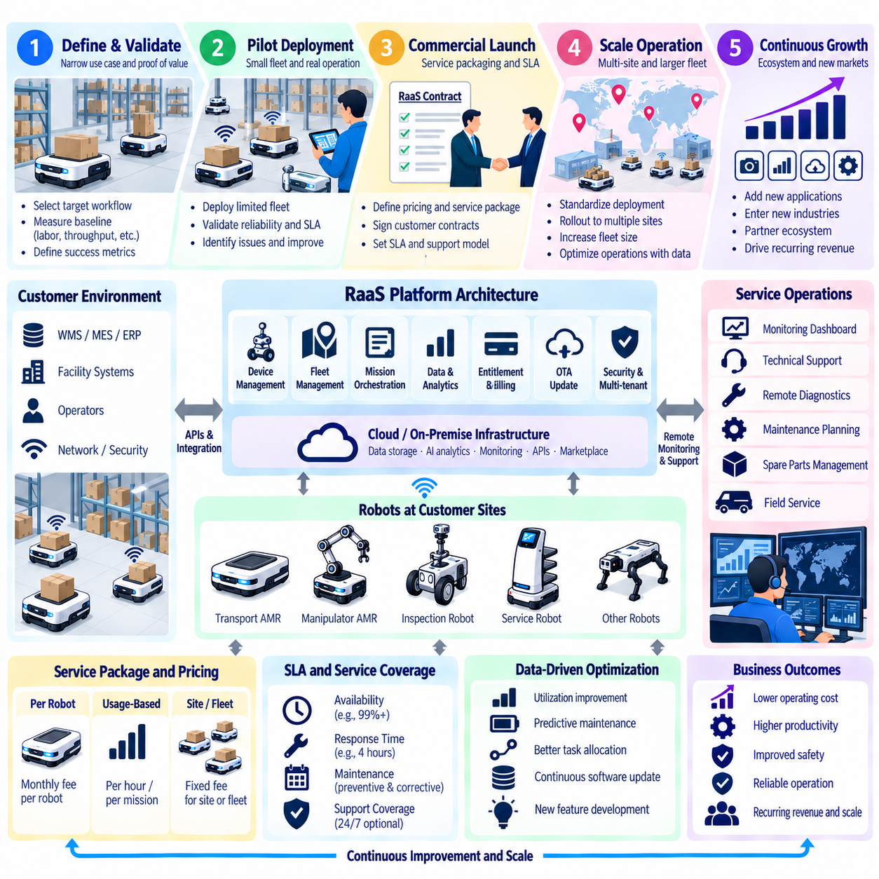
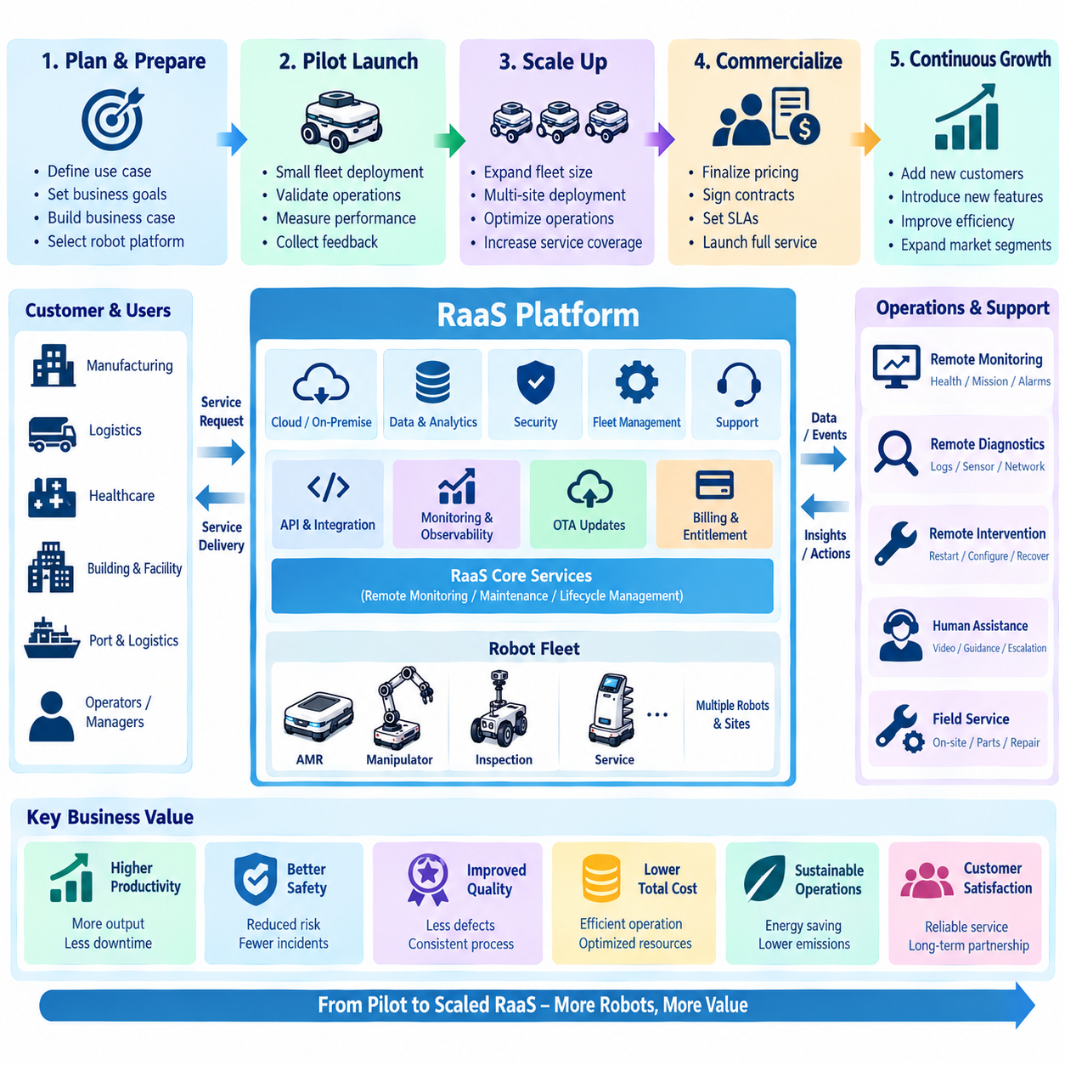
서비스형 로봇(Robot as a Service, RaaS) 플랫폼을 출시하는 것은 단순히 로봇 구매 비용을 월별 요금으로 전환하는 것 이상의 의미를 가진다. 공급자는 로봇, 소프트웨어, 연결성, 모니터링, 유지보수, 지원 및 수명주기 관리(Lifecycle Management)를 결합한 지속적으로 가용한 운영 서비스(Operational Service)를 유지할 책임을 갖게 된다. 따라서 성공적인 출시는 첫 번째 구축 단계부터 기술적 신뢰성, 고객 가치, 서비스 운영 및 반복적인 수익 구조를 서로 정렬하는 것에 달려 있다.
초기 출시는 자동화 가치를 명확하게 측정할 수 있는 구체적으로 정의된 운영 문제에 집중해야 한다. 창고 운송 경로, 병원 배송 업무흐름, 검사 임무 또는 반복적인 자재 이동 프로세스는 실용적인 출발점이 될 수 있다. 공급자는 구축 전에 기준 인건비, 처리량(Throughput), 가동중단시간(Downtime), 품질 및 안전 지표를 설정할 수 있으며, 이를 통해 서비스형 로봇 서비스가 약속한 비즈니스 성과를 실제로 창출하는지를 평가할 수 있는 근거를 마련할 수 있다.
파일럿 플릿(Pilot Fleet)은 문제를 신속하게 진단할 수 있을 만큼 작으면서도 실제 운영 환경을 충분히 대표할 수 있을 만큼의 규모를 가져야 한다. 초기 구축에서는 실제 생산 조건에서 내비게이션, 충전, 임무 실행, 연결성, 플릿 협업(Fleet Coordination), 시스템 통합 및 복구 동작을 검증한다. 목표는 개별 로봇이 작동할 수 있다는 사실을 보여주는 데 그치지 않고, 전체 서비스가 관리 가능한 수준의 사람 개입으로 장기간에 걸쳐 예측 가능한 성능을 유지할 수 있음을 입증하는 것이다.
시연 단계에서 상용 서비스로 전환할 때 플랫폼 아키텍처(Platform Architecture)가 핵심적인 요소가 된다. 로봇에는 안전한 장치 신원(Device Identity), 표준화된 소프트웨어 버전, 원격 구성(Remote Configuration), 텔레메트리(Telemetry), 플릿 관리(Fleet Management), 무선 업데이트(Over-the-Air, OTA), 중앙집중식 관측 가능성(Centralized Observability)이 필요하다. 클라우드 또는 온프레미스(On-Premise) 서비스는 자산 상태, 임무 이력, 사용 권한 정보(Entitlement Information), 상태 데이터 및 고객 구성을 관리해야 한다. 표준화를 통해 추가 구축마다 요구되는 엔지니어링 작업을 줄일 수 있다.
상업적 패키징(Commercial Packaging)은 기술적 기능을 고객이 이해할 수 있는 서비스 단위로 변환해야 한다. 고객은 로봇 단위, 사이트 단위, 운영시간 단위, 완료된 임무 단위 또는 고정 플릿 패키지를 기준으로 서비스를 구독할 수 있다. 계약에는 포함되는 하드웨어, 소프트웨어, 유지보수, 연결성, 원격 모니터링, 업그레이드, 지원 및 교체 정책을 정의해야 한다. 명확한 서비스 경계(Service Boundary)는 어떤 운영 책임이 공급자에게 있고 어떤 책임이 고객에게 남아 있는지를 둘러싼 분쟁을 방지한다.
서비스 수준 협약(Service-Level Agreement, SLA)은 운영 기대사항을 측정 가능한 약속으로 변환한다. 가용성 목표, 지원 범위, 대응시간, 복구 목표, 예방정비(Preventive Maintenance), 에스컬레이션 절차(Escalation Procedure)는 서비스 조직이 실제로 제공할 수 있는 역량을 반영해야 한다. 충분한 현장 증거가 확보되기 전에 지나치게 높은 수준의 보장을 제공하면 지속 불가능한 위험이 발생할 수 있다. 따라서 초기 계약에서는 신뢰성 있게 측정할 수 있는 서비스 수준을 적용하고 운영 성숙도가 높아짐에 따라 이를 개선해야 한다.
모든 장애가 현장 방문을 요구하면 서비스형 로봇의 경제성이 악화되므로 원격 모니터링(Remote Monitoring)이 필수적이다. 텔레메트리, 경보, 로그, 진단 및 원격 복구 도구를 활용하면 고객이 문제를 보고하기 전에 지원 조직이 이상을 식별할 수 있다. 자동 상태 검사(Automated Health Check)는 배터리 성능 저하, 센서 이상, 네트워크 불안정, 소프트웨어 장애 및 반복적인 임무 복구를 탐지할 수 있다. 원격 해결률(Remote Resolution Rate)을 높이면 현장 서비스 업무량이 감소하므로 확장성이 직접적으로 향상된다.
유지보수 운영(Maintenance Operation)은 사후 대응형 수리(Reactive Repair)에서 계획된 수명주기 관리로 발전해야 한다. 예방정비 주기는 초기에는 엔지니어링 권고사항을 따를 수 있지만 이후 현장 데이터를 이용하여 개선할 수 있다. 고장 이력, 구성요소 마모, 배터리 충방전 주기, 모터 온도, 센서 상태 및 환경 조건을 활용하여 예측 유지보수(Predictive Maintenance)를 지원할 수 있다. 예비부품 계획(Spare-Part Planning)에도 플릿 전체의 운영 증거를 활용하여 자주 필요한 부품을 고객 밀도가 높은 지역 가까이에 배치해야 한다.
소프트웨어 수명주기 관리(Software Lifecycle Management)는 또 다른 주요 확장 메커니즘을 제공한다. 공통 소프트웨어 기준선(Common Software Baseline)을 사용하면 결함을 한 번 수정한 후 통제된 무선 업데이트를 통해 다수의 배치된 로봇에 배포할 수 있다. 릴리스는 광범위하게 배포되기 전에 자동화 시험, 시뮬레이션, 하드웨어 검증 및 단계적 배포(Staged Rollout)를 통과해야 한다. 카나리 플릿(Canary Fleet)과 롤백(Rollback) 메커니즘은 하나의 소프트웨어 결함이 설치된 고객 플릿의 상당 부분을 동시에 중단시킬 가능성을 줄인다.
고객 온보딩(Customer Onboarding)은 맞춤형 엔지니어링 프로젝트가 아니라 반복 가능한 프로세스로 발전해야 한다. 현장 조사, 네트워크 요구사항, 안전 검토, 매핑, 업무흐름 구성, 시스템 통합, 인수 시험(Acceptance Testing), 교육 및 운영 전환(Production Handover)을 표준화된 구축 단계로 구성할 수 있다. 재사용 가능한 템플릿과 자동화된 프로비저닝(Automated Provisioning)은 출시 시간을 단축한다. 예외 사항은 명확하게 문서화하여 플랫폼 조직이 이를 재사용 가능한 제품 요구사항으로 처리할지 일회성 맞춤화로 처리할지를 판단할 수 있도록 해야 한다.
고객 시스템과의 통합은 규모 확장의 주요 장애물이 되는 경우가 많다. 창고관리시스템(WMS), 제조실행시스템(MES), 전사적자원관리(ERP), 건물 시스템, 신원 서비스(Identity Service), 운영 데이터베이스를 위한 표준 응용 프로그래밍 인터페이스(API)와 연결기(Connector)를 제공하면 반복적인 엔지니어링 작업을 줄일 수 있다. 표준 임무 및 자산 모델(Canonical Mission and Asset Model)을 이용하면 서로 다른 외부 시스템이 동일한 서비스형 로봇 플랫폼과 통신할 수 있다. 이를 통해 통합 복잡성을 로봇별 맞춤 코드에서 시험과 유지보수가 쉬운 구성 가능한 어댑터(Configurable Adapter)로 전환할 수 있다.
과금(Billing)은 신뢰할 수 있는 운영 기록과 연결되어야 한다. 플랫폼은 어떤 로봇이 활성 상태였는지, 어떤 서비스 등급(Service Tier)이 할당되었는지, 어떤 프리미엄 기능이 활성화되었는지, 각 기간에 어느 정도의 과금 대상 사용량(Billable Usage)이 발생했는지를 파악해야 한다. 자동 사용량 계량(Automated Metering)과 사용 권한 관리(Entitlement Management)는 수동 정산 작업을 줄인다. 고객은 불투명한 플랫폼 비용이 아니라 구축된 자산, 계약된 서비스 및 측정 가능한 사용량과 요금을 연결하여 청구서를 이해할 수 있어야 한다.
플릿 규모가 증가함에 따라 단위 경제성(Unit Economics)을 지속적으로 모니터링해야 한다. 월간 반복 매출(Monthly Recurring Revenue, MRR)은 로봇 감가상각, 금융 비용, 유지보수, 연결성, 클라우드 인프라, 지원 인력, 현장 서비스, 예비부품 및 고객 획득 비용(Customer Acquisition Cost)과 비교해야 한다. 매출을 창출하더라도 과도한 엔지니어링이나 지원이 필요한 구축은 확장 가능하지 않을 수 있다. 따라서 고객, 사이트, 로봇 유형 및 서비스 등급별로 공헌이익(Contribution Margin)을 평가해야 한다.
하나의 사이트에서 다수의 사이트로 확장하면 운영 변동성(Operational Variability)이 증가한다. 바닥 조건, 무선 네트워크, 교통 패턴, 업무흐름, 안전 규칙, 환경 조건 및 고객 정보기술 정책은 사이트마다 크게 다를 수 있다. 플랫폼은 구성으로 처리할 수 있는 변동(Configurable Variation)과 새로운 제품 개발이 필요한 변경을 구분해야 한다. 과도한 사이트별 맞춤화는 소프트웨어 파편화(Software Fragmentation)와 지원 비용 증가를 초래하지만 표준화된 구성을 유지하면 전체 설치 플릿에서 반복 가능한 구축이 가능해진다.
지원 조직(Support Organization)은 인력 규모를 로봇 수에 비례하여 증가시키는 방식이 아니라 자동화를 통해 확장되어야 한다. 경보 상관분석(Alert Correlation), 자동 진단(Automated Diagnostics), 자가 복구(Self-Recovery), 원격 구성, 지식 기반 권고(Knowledge Recommendation), 예측 유지보수를 활용하면 하나의 지원 조직이 증가하는 로봇을 감독할 수 있다. 인시던트(Incident)는 증상, 근본 원인(Root Cause), 복구 절차 및 영구적인 수정 방법을 포함하는 구조화된 지식베이스(Knowledge Base)에 반영되어 반복되는 장애를 점진적으로 더 쉽게 해결할 수 있도록 해야 한다.
운영 지표(Operational Metric)는 언제 사업 확장이 정당화되는지를 판단하기 위한 증거를 제공한다. 로봇 가용성, 임무 성공률, 개입 빈도, 평균수리시간(Mean Time to Repair, MTTR), 원격 해결률, 이용률, 구축 시간, 고객 유지율(Customer Retention), 로봇당 지원 비용은 플랫폼 운영 효율성이 향상되고 있는지를 보여준다. 서비스 조직이 지원할 수 있는 속도보다 계약 로봇 수를 빠르게 늘리는 것이 아니라 검증된 운영 성숙도에 따라 성장해야 한다.
성공적인 지역 구축(Regional Deployment)은 표준화된 하드웨어, 소프트웨어, 구축 절차, 지원 프로세스 및 상업 계약을 이용하여 다른 지역에 복제할 수 있다. 현지 서비스 파트너(Local Service Partner)는 설치나 유지보수를 담당하고 중앙 조직은 소프트웨어, 모니터링, 분석 및 에스컬레이션을 관리할 수 있다. 파트너 인증(Partner Certification)과 진단 도구에 대한 통제된 접근을 통해 서비스 품질을 유지할 수 있다. 따라서 지리적 확장은 반복적인 재설계가 아니라 통제된 복제 프로세스(Controlled Replication Process)가 된다.
기존 고객의 확장(Customer Expansion)은 완전히 새로운 고객을 확보하는 것보다 경제적인 경우가 많다. 사이트에서 서비스가 검증되면 추가 로봇을 더 낮은 통합 및 온보딩 비용으로 도입할 수 있다. 새로운 소프트웨어 기능, 분석, 최적화 서비스 또는 추가 업무흐름을 통해 설치된 하드웨어를 교체하지 않고도 반복 매출(Recurring Revenue)을 증가시킬 수 있다. 사용량 증거(Usage Evidence)는 확장 기회를 식별하고 추가 자동화의 가치에 기반한 협의를 지원할 수 있다.
설치 기반(Installed Base)이 증가함에 따라 집계된 운영 경험(Aggregated Operational Experience)은 전략적인 플랫폼 자산이 된다. 고장 패턴, 유지보수 이력, 임무 성능, 환경 조건 및 기능 사용량을 활용하여 제품 개선과 서비스 설계를 지원할 수 있다. 적절한 데이터 거버넌스(Data Governance)를 적용하면 여러 구축 현장에서 축적된 경험을 통해 진단, 신뢰성, 플릿 최적화 및 구축 계획을 개선할 수 있다. 따라서 규모 확장은 상업적 레버리지(Commercial Leverage)뿐만 아니라 기술적 학습(Technical Learning)도 창출한다.
성숙한 서비스형 로봇 플랫폼(RaaS Platform)은 구축이 운영 데이터를 생성하고, 데이터가 신뢰성과 자동화를 향상시키며, 개선된 운영이 서비스 비용을 낮추고, 강화된 단위 경제성이 추가 확장을 지원하는 폐쇄형 확장 루프(Closed Scaling Loop)를 형성한다. 지속 가능한 성장은 반복 가능한 구축, 표준화된 아키텍처, 원격 운영, 체계적인 수명주기 관리, 측정 가능한 고객 가치 및 통제된 상업적 실행에 달려 있다. 그 결과는 단순히 더 큰 로봇 플릿이 아니라 지속적으로 개선되는 로봇 운영을 기반으로 구축된 확장 가능한 반복 서비스 비즈니스(Scalable Recurring-Service Business)이다.

